МЭРИЯ ГОРОДА НОВОСИБИРСКА

ПОСТАНОВЛЕНИЕ

От 30.10.2017 № 4900

О назначении публичных слушаний по проекту постановления мэрии города Новосибирска «О проекте планировки и проектах межевания территории, прилегающей к 1-му Мочищенскому шоссе, в Заельцовском районе»

В целях выявления и учета мнения и интересов жителей города Новосибирска по проекту постановления мэрии города Новосибирска «О проекте планировки и проектах межевания территории, прилегающей к 1-му Мочищенскому шоссе, в Заельцовском районе», в соответствии с Градостроительным кодексом Российской Федерации, Федеральным законом от 06.10.2003 № 131-ФЗ «Об общих принципах организации местного самоуправления в Российской Федерации», решением городского Совета Новосибирска от 25.04.2007 № 562 «О Положении о публичных слушаниях в городе Новосибирске», постановлением мэрии города Новосибирска от 27.12.2016 № 5993 «О подготовке проекта планировки и проектов межевания территории, прилегающей к 1-му Мочищенскому шоссе, в Заельцовском районе», руководствуясь Уставом города Новосибирска,
ПОСТАНОВЛЯЮ:
1. Назначить публичные слушания по проекту постановления мэрии города Новосибирска «О проекте планировки и проектах межевания территории, прилегающей к 1-му Мочищенскому шоссе, в Заельцовском районе» (приложение).
2. Провести 22.11.2017 в 10.00 час. публичные слушания в здании администрации Центрального округа по Железнодорожному, Заельцовскому и Центральному районам города Новосибирска (Российская Федерация, Новосибирская область, город Новосибирск, ул. Ленина, 57).
3. Создать организационный комитет по подготовке и проведению публичных слушаний (далее – организационный комитет) в следующем составе:
Бакулова Екатерина Ивановна | – | начальник отдела градостроительной подготовки территорий Главного управления архитектуры и градостроительства мэрии города Новосибирска;
Галимова Ольга Лингвинстоновна | – | начальник отдела планировки территории города Главного управления архитектуры и градостроительства мэрии города Новосибирска;
Игнатьева Антонида Ивановна | – | заместитель начальника Главного управления архитектуры и градостроительства мэрии города Новосибирска;
Канунников Сергей Иванович | – | глава администрации Центрального округа по Железнодорожному, Заельцовскому и Центральному районам города Новосибирска;
Колеснева Екатерина Анатольевна | – | главный специалист отдела застройки городских территорий Главного управления архитектуры и градостроительства мэрии города Новосибирска;
Кучинская Ольга Владимировна | – | главный специалист отдела планировки территории города Главного управления архитектуры и градостроительства мэрии города Новосибирска;
Новокшонов Сергей Михайлович | − | заместитель начальника управления – начальник отдела территориального планирования управления архитектуры и строительства министерства строительства Новосибирской области (по согласованию);
Позднякова Елена Викторовна | – | заместитель начальника Главного управления архитектуры и градостроительства мэрии города Новосибирска;
Прудникова Ксения Андреевна | − | главный специалист отдела планировки территории города Главного управления архитектуры и градостроительства мэрии города Новосибирска;
Столбов Виталий Николаевич | – | начальник Главного управления архитектуры и градостроительства мэрии города Новосибирска;
Тимонов Виктор Александрович | – | заместитель начальника департамента строительства и архитектуры мэрии города Новосибирска – главный архитектор города.
4. Определить местонахождение организационного комитета по адресу: Российская Федерация, Новосибирская область, город Новосибирск, Красный проспект, 50, кабинет 528, почтовый индекс: 630091, адрес электронной почты: ogalimova@admnsk.ru, контактный телефон: 227-54-18.
5. Предложить жителям города Новосибирска не позднее пяти дней до даты проведения публичных слушаний направить в организационный комитет свои предложения по вынесенному на публичные слушания проекту постановления мэрии города Новосибирска «О проекте планировки и проектах межевания территории, прилегающей к 1-му Мочищенскому шоссе, в Заельцовском районе». Предложения по проекту могут быть представлены в организационный комитет по истечении указанного срока, но не позднее трех дней со дня проведения публичных слушаний, указанные предложения не подлежат анализу экспертами, но могут быть учтены при доработке проекта.
6. Организационному комитету организовать мероприятия, предусмотренные частью 5 статьи 28 Градостроительного кодекса Российской Федерации, для доведения до жителей города информации о проекте планировки и проектах межевания территории, прилегающей к 1-му Мочищенскому шоссе, в Заельцовском районе.
7. Возложить на Тимонова Виктора Александровича, заместителя начальника департамента строительства и архитектуры мэрии города Новосибирска – главного архитектора города, ответственность за организацию и проведение первого заседания организационного комитета.
8. Департаменту строительства и архитектуры мэрии города Новосибирска разместить постановление и информационное сообщение о проведении публичных слушаний на официальном сайте города Новосибирска в информационно-телекоммуникационной сети «Интернет».
9. Департаменту информационной политики мэрии города Новосибирска обеспечить опубликование постановления и информационного сообщения о проведении публичных слушаний.
10. Контроль за исполнением постановления возложить на заместителя мэра города Новосибирска – начальника департамента строительства и архитектуры мэрии города Новосибирска.
Мэр города Новосибирска | А. Е. Локоть

Герасимова
2275166
ГУАиГ

Приложение
к постановлению мэрии
города Новосибирска
от 30.10.2017 № 4900

Проект постановления мэрии
города Новосибирска

О проекте планировки и проектах межевания территории, прилегающей к 1-му Мочищенскому шоссе, в Заельцовском районе

В целях выделения элементов планировочной структуры, установления параметров планируемого развития элементов планировочной структуры, зон планируемого размещения объектов капительного строительства, в том числе объектов федерального значения, объектов регионального значения, объектов местного значения, определения местоположения границ образуемых и изменяемых земельных участков, с учетом протокола публичных слушаний и заключения о результатах публичных слушаний, в соответствии с Градостроительным кодексом Российской Федерации, решением Совета депутатов города Новосибирска от 24.05.2017 № 411 «О Порядке подготовки документации по планировке территории и признании утратившими силу отдельных решений Совета депутатов города Новосибирска», постановлением мэрии города Новосибирска от 27.12.2016 № 5993 «О подготовке проекта планировки и проектов межевания территории, прилегающей к 1-му Мочищенскому шоссе, в Заельцовском районе», руководствуясь Уставом города Новосибирска, ПОСТАНОВЛЯЮ:
1. Утвердить проект планировки территории, прилегающей к 1-му Мочищенскому шоссе, в Заельцовском районе (приложение 1).
2. Утвердить проект межевания территории квартала 280.01.02.01 в границах проекта планировки территории, прилегающей к 1-му Мочищенскому шоссе, в Заельцовском районе (приложение 2).
3. Утвердить проект межевания территории квартала 280.01.02.02 в границах проекта планировки территории, прилегающей к 1-му Мочищенскому шоссе, в Заельцовском районе (приложение 3).
4. Утвердить проект межевания территории квартала 280.01.02.06 в границах проекта планировки территории, прилегающей к 1-му Мочищенскому шоссе, в Заельцовском районе (приложение 4).
5. Утвердить проект межевания территории квартала 280.01.02.07 в границах проекта планировки территории, прилегающей к 1-му Мочищенскому шоссе, в Заельцовском районе (приложение 5).
6. Утвердить проект межевания территории квартала 280.01.02.09 в границах проекта планировки территории, прилегающей к 1-му Мочищенскому шоссе, в Заельцовском районе (приложение 6).
7. Утвердить проект межевания территории квартала 280.01.02.10 в границах проекта планировки территории, прилегающей к 1-му Мочищенскому шоссе, в Заельцовском районе (приложение 7).
8. Утвердить проект межевания территории квартала 280.04.00.02 в границах проекта планировки территории, прилегающей к 1-му Мочищенскому шоссе, в Заельцовском районе (приложение 8).
9. Утвердить проект межевания застроенной территории в границах улиц Аренского, Кубовой в границах проекта планировки территории, прилегающей к 1-му Мочищенскому шоссе, в Заельцовском районе (приложение 9).
10. Утвердить проект межевания застроенной территории в границах улицы Кубовой в Заельцовском районе в границах проекта планировки территории, прилегающей к 1-му Мочищенскому шоссе, в Заельцовском районе (приложение 10).
11. Утвердить проект межевания территории, предназначенный для размещения линейного объекта транспортной инфраструктуры – автомобильной дороги по улице ж. у. 2 в границах проекта планировки территории, прилегающей
к 1-му Мочищенскому шоссе, в Заельцовском районе (приложение 11).
12. Утвердить проект межевания территории, предназначенный для размещения линейного объекта транспортной инфраструктуры – автомобильной дороги по улице в жилой застройке ж. у. 7 в границах проекта планировки территории, прилегающей к 1-му Мочищенскому шоссе, в Заельцовском районе (приложение 12).
13. Утвердить проект межевания территории, предназначенный для размещения линейного объекта транспортной инфраструктуры – автомобильной дороги по улице Аренского в границах проекта планировки территории, прилегающей к 1-му Мочищенскому шоссе, в Заельцовском районе (приложение 13).
14. Утвердить проект межевания территории, предназначенный для размещения линейного объекта транспортной инфраструктуры – автомобильной дороги по улице Кубовой в границах проекта планировки территории, прилегающей к 1-му Мочищенскому шоссе, в Заельцовском районе (приложение 14).
15. Утвердить проект межевания территории, предназначенный для размещения линейного объекта транспортной инфраструктуры – автомобильной дороги по улице Лобачевского в границах проекта планировки территории, прилегающей к 1-му Мочищенскому шоссе, в Заельцовском районе (приложение 15).
16. Утвердить проект межевания территории, предназначенный для размещения линейного объекта транспортной инфраструктуры – автомобильной дороги по улице Широтной в границах проекта планировки территории, прилегающей к 1-му Мочищенскому шоссе, в Заельцовском районе (приложение 16).
17. Признать утратившими силу постановления мэрии города Новосибирска:
от 11.10.2011 № 9404 «О подготовке проекта межевания территории микрорайона XII квартала «А» в границах проекта планировки территорий, прилегающих к Мочищенскому шоссе, в Заельцовском районе»;
от 03.02.2016 № 300 «Об утверждении проекта межевания территории квартала 11.14 в границах проекта планировки территорий, прилегающих к Мочищенскому шоссе, в Заельцовском районе»;
от 14.11.2016 № 5180 «О проекте планировки и проектах межевания территории, прилегающей к 1-му Мочищенскому шоссе, в Заельцовском районе».
18. Департаменту строительства и архитектуры мэрии города Новосибирска разместить постановление на официальном сайте города Новосибирска в информационно-телекоммуникационной сети «Интернет».
19. Департаменту информационной политики мэрии города Новосибирска в течение семи дней со дня издания постановления обеспечить опубликование постановления.
20. Контроль за исполнением постановления возложить на заместителя мэра города Новосибирска – начальника департамента строительства и архитектуры мэрии города Новосибирска.
Мэр города Новосибирска |  | А. Е. Локоть
Герасимова
2275166
ГУАиГ

Приложение 1
к постановлению мэрии
города Новосибирска
от ___________ № _______

ПРОЕКТ
планировки территории, прилегающей к 1-му Мочищенскому шоссе,
в Заельцовском районе

1. Чертеж планировки территории с отображением красных линий, границ зон планируемого размещения объектов социально-культурного и коммунально-бытового назначения, иных объектов капитального строительства, границ зон планируемого размещения объектов федерального значения, объектов регионального значения, объектов местного значения (приложение 1).

2. Чертеж планировки территории с отображением линий, обозначающих дороги, улицы, проезды, линии связи, объекты инженерной и транспортной инфраструктур, проходы к водным объектам общего пользования и их береговым полосам (приложение 2).
3. Положения о размещении объектов капитального строительства федерального, регионального или местного значения, а также о характеристиках планируемого развития территории, в том числе плотности и параметрах застройки территории и характеристиках развития систем социального, транспортного обслуживания и инженерно-технического обеспечения, необходимых для развития территории (приложение 3).
____________

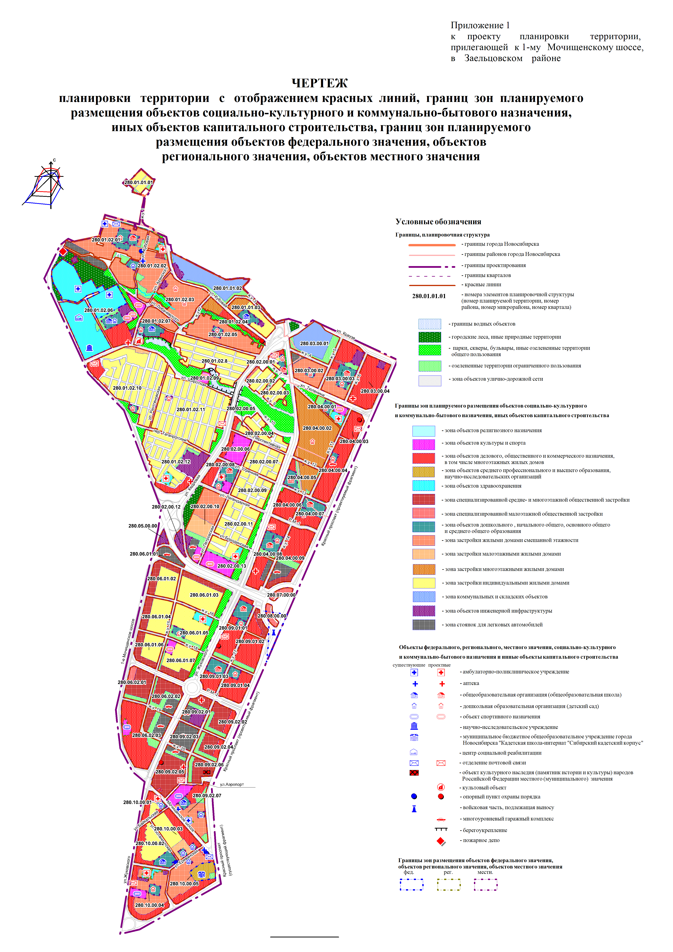
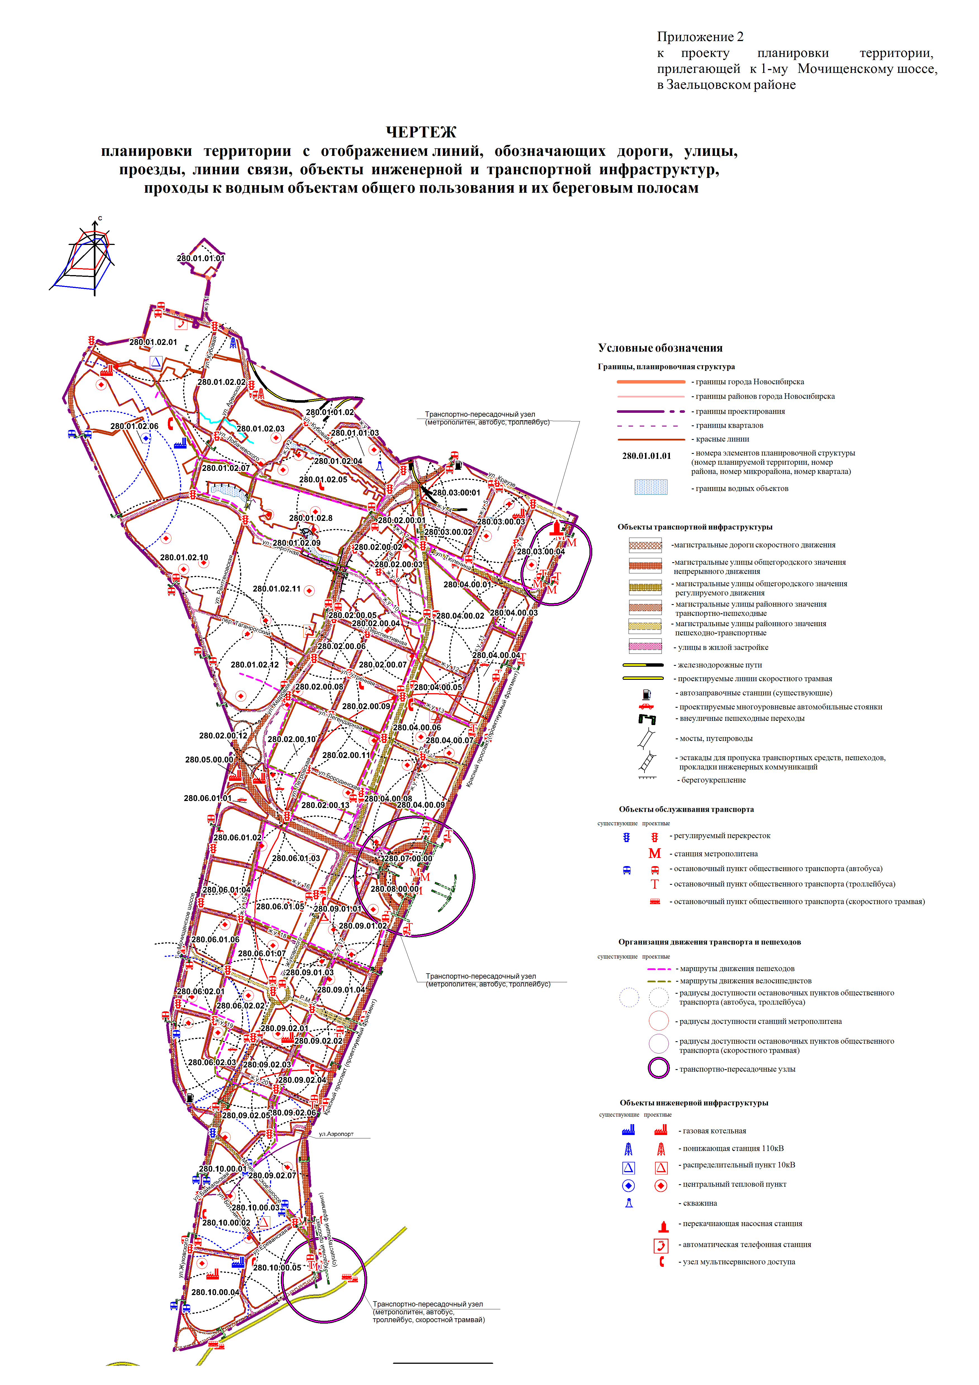
Приложение 3

к проекту планировки территории, прилегающей к 1-му Мочищенскому шоссе, в Заельцовском районе

ПОЛОЖЕНИЯ
о размещении объектов капитального строительства федерального, регионального или местного значения, а также о характеристиках планируемого развития
территории, в том числе плотности и параметрах застройки территории
и характеристиках развития систем социального, транспортного
обслуживания и инженерно-технического обеспечения,
необходимых для развития территории

1. Характеристика современного использования планируемой территории

Проект планировки территории, прилегающей к 1-му Мочищенскому шоссе, в Заельцовском районе (далее – проект планировки) разработан в отношении территории, прилегающей к 1-му Мочищенскому шоссе, в Заельцовском районе (далее – планируемая территория). Планируемая территория ограничена с севера границей города, с востока – планируемым продолжением Красного проспекта и жилым районом «Родники», с юга – перспективной магистральной дорогой скоростного движения в долине реки Ельцовки, с запада – 1-м Мочищенским шоссе, ул. Жуковского в Заельцовском районе. Площадь планируемой территории составляет 1042,14 га.
Население планируемой территории по состоянию на начало 2017 года составляет 14,13 тыс. человек, плотность населения жилых кварталов – 45 чел./га.
В соответствии с перечнем объектов культурного наследия (памятников истории и культуры) народов Российской Федерации (далее – объект культурного наследия) местного (муниципального) значения, находящихся на территории Новосибирской области, включенных в единый государственный реестр объектов культурного наследия (приложение № 2 к постановлению администрации Новосибирской области от 27.07.2005 № 54 «О включении в единый государственный реестр объектов культурного наследия (памятников истории и культуры) народов Российской Федерации, выявленных объектов культурного наследия, находящихся на территории Новосибирской области»), в границах планируемой территории размещается здание аэровокзала городского аэропорта по ул. Аэропорт, 2/2, отнесенное к объектам культурного наследия местного (муниципального) значения, с установлением границ соответствующих зон охраны.
К особым условиям использования планируемой территории следует отнести наличие нормативных санитарно-защитных зон объектов лечебного, коммунального и транспортного назначения, а также существующего Заельцовского кладбища, расположенного за пределами планируемой территории.
В соответствии с картой градостроительного зонирования территории города Новосибирска (приложение 2 к решению Совета депутатов города Новосибирска от 24.06.2009 № 1288 «О Правилах землепользования и застройки города Новосибирска») планируемая территория включает в себя следующие виды территориальных зон:
зона природная (Р-1);
зона озеленения (Р-2);
зона объектов культуры и спорта (Р-4);
зона делового, общественного и коммерческого назначения (ОД-1);
зона объектов среднего профессионального и высшего образования, научно-исследовательских организаций (ОД-2);
зона объектов здравоохранения (ОД-3);
зона специализированной общественной застройки (ОД-4), в пределах которой установлена подзона специализированной малоэтажной общественной застройки
(ОД-4.1);
зона объектов дошкольного, начального общего, основного общего и среднего общего образования (ОД-5);
зона застройки жилыми домами смешанной этажности (Ж-1);
зона застройки малоэтажными жилыми домами (Ж-2);
зона застройки среднеэтажными жилыми домами (Ж-3);
зона застройки многоэтажными жилыми домами (Ж-4);
зона застройки жилыми домами повышенной этажности (Ж-5);
зона застройки индивидуальными жилыми домами (Ж-6);
зона производственной деятельности (П-1);
зона коммунальных и складских объектов (П-2);
зона сооружений и коммуникаций железнодорожного транспорта (ИТ-1);
зона сооружений и коммуникаций автомобильного, речного, воздушного транспорта, метрополитена (ИТ-2);
зона улично-дорожной сети (ИТ-3);
зона объектов инженерной инфраструктуры (ИТ-4);
зона ведения садоводства и огородничества (СХ-1);
зона военных и иных режимных объектов и территорий (С-3).
Определенные Правилами землепользования и застройки города Новосибирска территориальные зоны представлены следующими объектами и землеотводами:
зона (Р-1) – существующим природным ландшафтом в северной части планируемой территории;
зона (Р-2) – сквером перед зданием аэровокзала городского аэропорта;
зона (Р-4) – спортивными стадионами;
зона (ОД-1) – отделом полиции № 3 «Заельцовский» Управления Министерства внутренних дел России по городу Новосибирску, отделением почтовой связи № 123, открытым акционерным обществом (далее – ОАО) «Сибирская Инвестиционная Архитектурно-строительная компания», жилыми домами с административными помещениями;
зона (ОД-2) – муниципальным бюджетным общеобразовательным учреждением города Новосибирска «Кадетская школа-интернат «Сибирский Кадетский Корпус»;
зона (ОД-3) – клиникой при федеральном государственном бюджетном учреждении «Новосибирский научно-исследовательский институт туберкулеза» Министерства здравоохранения Российской Федерации (далее – ФГБУ «ННИИТ»), федеральным казенным учреждением «Новосибирская психиатрическая больница (стационар) специализированного типа с интенсивным наблюдением» Министерства здравоохранения Российской Федерации, государственным бюджетным учреждением здравоохранения Новосибирской области (далее – ГБУЗ НСО) «Детская городская клиническая больница № 3», ГБУЗ НСО «Детская городская поликлиника № 1»;
зона (ОД-4.1) – земельными участками для строительства торговых центров;
зона (ОД-5) – средними общеобразовательными школами – существующими (школы № 58, 77, 51) и проектируемыми; детскими садами – существующими (детские сады № 46, 245, 175, 272 комбинированного вида) и проектируемыми;
зона (Ж-1) – средне- и многоэтажными жилыми домами;
зона (Ж-2) – застройкой малоэтажными жилыми домами;
зона (Ж-4) – 5 - 7-этажными жилыми домами;
зона (Ж-5) – 8 - 13-этажными жилыми домами;
зона (Ж-6) – индивидуальными жилыми домами;
зона (П-1) – производственными площадками ОАО «Электронстрой»;
зона (П-2) – складами, капитальными гаражами;
зона (ИТ-1) – подъездными железнодорожными путями для эксплуатации складских зон и объектов инженерной инфраструктуры;
зона (ИТ-3) – территорией авиатранспортной компании ОАО «Новосибирское авиапредприятие»;
зона (ИТ-4) – радиоцентром, подстанцией, котельными;
зона (СХ-1) – земельными участками, занятыми садоводческими, огородническими и дачными некоммерческими объединениями граждан;
зона (С-3) – войсковой частью 3733 города Новосибирска Национальной Гвардии Российской Федерации.
Существующий баланс использования планируемой территории представлен в таблице 1.
Таблица 1

Существующий баланс использования планируемой территории

№  п/п | Наименование зоны | Площадь,  га | Процент  от общей  площади  планируемой территории

1 | 2 | 3 | 4
1 | Зоны рекреационного назначения (Р), в том числе: | 3,94 | 0,38
1.1 | Зона природная (Р-1) | 0 | 0
1.2 | Зона озеленения (Р-2) | 1,53 | 0,15
1.3 | Зона объектов культуры и спорта (Р-4) | 2,41 | 0,23
2 | Общественно-деловые зоны (ОД), в том числе: | 47,14 | 4,52
2.1 | Зона делового, общественного и коммерческого назначения (ОД-1) | 6,15 | 0,59
2.2 | Зона объектов среднего профессионального и высшего образования, научно-исследовательских организаций (ОД-2) | 3,49 | 0,34
2.3 | Зона объектов здравоохранения (ОД-3) | 22,13 | 2,12
2.4 | Зона специализированной общественной застройки (ОД-4), в том числе:
2.4.1 | Подзона специализированной малоэтажной общественной застройки (ОД-4.1) | 6,84 | 0,66
2.5 | Зона объектов дошкольного, начального общего, основного общего и среднего общего образования (ОД-5) | 8,53 | 0,82
3 | Жилые зоны (Ж), в том числе: | 181,57 | 17,42
3.1 | Зона застройки жилыми домами смешанной этажности (Ж-1) | 0 | 0
3.2 | Зона застройки малоэтажными жилыми домами (Ж-2) | 16,97 | 1,63
3.3 | Зона застройки среднеэтажными жилыми домами (Ж-3) | 15,88 | 1,52
3.4 | Зона застройки многоэтажными жилыми домами (Ж-4) | 1,98 | 0,19
3.5 | Зона индивидуальной жилой застройки (Ж-6) | 146,74 | 14,08
4 | Производственные зоны (П), в том числе: | 25,78 | 2,47
4.1 | Зона производственной деятельности (П-1) | 1,00 | 0,1
4.2 | Зона коммунальных и складских объектов (П-2) | 24,78 | 2,39
5 | Зоны инженерной и транспортной инфраструктур (ИТ), в том числе: | 237,94 | 22,83
5.1 | Зона сооружений и коммуникаций железнодорожного транспорта (ИТ-1) | 0,38 | 0,04
5.2 | Зона сооружений и коммуникаций автомобильного, речного, воздушного транспорта, метрополитена (ИТ-2) | 178,01 | 17,2
5.3 | Зона улично-дорожной сети (ИТ-3) | 50,06 | 4,84
5.4 | Зона объектов инженерной инфраструктуры (ИТ-4) | 9,49 | 0,91
6 | Зоны специального назначения (С), в том числе: | 4,28 | 0,41
6.1 | Зона военных и иных режимных объектов и территорий (С-3) | 4,28 | 0,41
7 | Зоны сельскохозяйственного использования (СХ), в том числе: | 75,16 | 7,26
7.1 | Зона ведения садоводства и огородничества (СХ-1) | 75,16 | 7,26
8 | Прочие территории | 466,33 | 44,75
9 | Общая площадь в границах проектирования | 1042,14 | 100

1.1. Оценка качественного состояния застройки

В настоящее время значительная (центральная) часть планируемой территории занята комплексом сооружений и объектов аэровокзала городского аэропорта, предложенных для передислокации в соответствии с Генеральным планом города Новосибирска.
Застроенные земельные участки в южной и северо-западной частях планируемой территории занимают небольшую площадь. Здесь выделяются зоны малоэтажной и индивидуальной застройки с отдельными кварталами средне- и многоэтажной жилой застройки, объектами коммунального назначения.
В последние годы наибольшее развитие получил квартал, образуемый пересечением Мочищенского шоссе и ул. Аэропорт. В его границе размещаются реконструируемый спортивный комплекс стадиона, парковая зона, объекты делового назначения, включая гостиницу.
На прилегающей к данному многофункциональному кварталу территории размещается здание аэровокзала с выходом на взлетно-посадочную полосу городского аэропорта. Между территорией городского аэропорта и 1-м Мочищенским шоссе исторически сложилась территория из земельных участков для ведения садоводства, огородничества и дачного хозяйства.
В северо-западной части планируемой территории размещаются больничные комплексы, в том числе ФГБУ «ННИИТ», а также жилой квартал и объекты коммунальной зоны, прилегающие к карьеру Мочище.
1.2. Оценка качественного состояния транспортной инфраструктуры

Существующая улично-дорожная сеть недостаточно обеспечивает необходимые функциональные связи.
Плотность улично-дорожной сети составляет 4,9 км/кв. км.
В северо-восточной части планируемой территории функционирует железнодорожная ветка, обеспечивающая грузоперевозки действующего карьера Мочище.

2. Основные направления градостроительного развития планируемой территории

2.1. Основные положения

Проект планировки подготовлен с учетом основных положений Генерального плана города Новосибирска, Правил землепользования и застройки города Новосибирска. Развитие планируемой территории предусматривается на расчетный срок до 2030 года.
Проект планировки выполнен с целью выделения элементов планировочной структуры планируемой территории, установления характеристик планируемого развития элементов планировочной структуры – микрорайонов, кварталов.
Проектом планировки в соответствии с Генеральным планом города Новосибирска предусматриваются следующие основные мероприятия по развитию планируемой территории:
размещение на территории подлежащего передислокации городского аэропорта в северной части планируемой территории на земельных участках, занятых садоводческими, огородническими или дачными некоммерческими объединениями граждан, кварталов малоэтажной, среднеэтажной и многоэтажной жилой и общественно-деловой застройки;
размещение вдоль магистральных улиц общегородского и районного значения в структуре отдельных кварталов объектов общественной застройки;
развитие улично-дорожной сети с устройством новых магистральных улиц общегородского, районного значения, улиц и дорог местного значения.
Существующая индивидуальная жилая застройка сохраняется, ее дальнейшее развитие будет направлено на обеспечение нормативных показателей по благоустройству, социальному и транспортному обслуживанию территорий малоэтажного жилья.
На продолжении существующей части Красного проспекта в зонах, примыкающих к перспективным станциям метрополитена, размещаются высотные общественно-жилые комплексы: офисные здания, деловые и общественные центры, гостиницы, а также торгово-развлекательные, культурно-досуговые комплексы, многоквартирные жилые дома, многоуровневые гаражные комплексы, скверы.
Сохраняется существующее здание аэровокзала городского аэропорта, так как оно относится к объектам культурного наследия местного (муниципального) значения.
Планируется реконструкция части кварталов существующей многоквартирной 2-, 3-этажной жилой застройки, прилегающих к ул. Жуковского, 1-му Мочищенскому шоссе, ул. Ереванской, c заменой устаревшего жилищного фонда и размещением средне- и многоэтажной жилой застройки в пределах нормативной плотности населения не более 420 чел./га.
На планируемой территории предусматривается сохранение существующих зеленых насаждений. Развитие системы озеленения будет осуществляться путем комплексного благоустройства и озеленения:
территорий общего пользования;
санитарно-защитных зон производственно-коммунальных объектов;
спортивных, рекреационных, оздоровительных объектов и их комплексов;
территорий объектов здравоохранения;
территорий детских садов и общеобразовательных школ;
внутриквартальных, придомовых участков, спортивных и игровых площадок, мест отдыха населения.
Планируется создание линейной парковой зоны в овражной зоне северной части планируемой территории с осуществлением мероприятий по рекультивации и благоустройству водоемов.
Предусматривается формирование двух общественно-деловых центров общегородского значения: в границах въездной зоны планируемой территории, включая существующее здание аэровокзала городского аэропорта, и на пересечении проектируемого створа Красного проспекта и перспективной магистральной улицы общегородского значения регулируемого движения 1 класса, а также системы специализированных центров и комплексов торгового, медицинского, образовательного, спортивного и рекреационного назначения.
На расчетный срок предполагается достигнуть следующих основных показателей развития планируемой территории:
численность населения составит 126,108 тыс. человек при жилищной обеспеченности не менее 24 кв. м/человека в некоторых местах до 30 кв. м/человека, что соответствует Генеральному плану города Новосибирска;
объем жилищного фонда недвижимости достигнет 3,612 млн. кв. м.
Трудовая занятость населения будет обеспечена наличием объектов производственного, коммунального, общественно-делового, образовательного, медицинского, транспортного и иного назначения как в границах планируемой территории, так и на территориях других районов города.
Следует особо отметить, что размещение на прилегающих периферийных территориях вдоль северной и восточной границ города Новосибирска крупных производственных зон способствует созданию оптимальных условий для обеспечения занятости населения.

2.2. Размещение объектов капитального строительства различного назначения

Проектом планировки устанавливаются границы зон планируемого размещения объектов социально-культурного и коммунально-бытового назначения, иных объектов капитального строительства (далее – границы зон). В месте размещения существующих объектов капитального строительства предусматривается возможность развития планируемой территории с размещением новых объектов капитального строительства соответствующего назначения. Места планируемого размещения объектов капитального строительства предназначены для размещения новых объектов на расчетный срок до 2030 года:
в границах зон застройки жилыми домами смешанной этажности размещаются многоквартирные жилые дома высотой 5 - 8 этажей и более с придомовыми территориями, автопарковками местного обслуживания с возможностью размещения как отдельно стоящих, так и на первых этажах жилых и общественных зданий объектов местного обслуживания населения: магазинов, объектов общественного питания, аптек, организаций связи, отделений почтовой связи, банков, приемных пунктов прачечных, химчисток. В соответствии с принятыми проектными решениями предусмотрено размещение объектов жилищно-эксплуатационных служб;
в границах зон застройки индивидуальными и малоэтажными жилыми домами размещаются индивидуальные жилые дома. Предусмотрена возможность размещения необходимых объектов местного обслуживания населения, в том числе магазинов, объектов общественного питания, аптек, организаций связи, отделения почтовой связи, банков, приемных пунктов прачечных и химчисток;
в границах зоны объектов делового, общественного и коммерческого назначения, в том числе многоэтажных жилых домов, размещаются общественные здания административного назначения, офисы, бизнес-центры, банки, гостиницы и другие объекты. Здесь же предусмотрено размещение многоэтажной жилой застройки, застройки торгового назначения – магазинов, торговых центров, продовольственного рынка, спортивных залов, развлекательных комплексов, выставочных центров, а также автопарковок местного обслуживания;
в границах зоны объектов здравоохранения размещаются больницы, диспансеры, поликлиники, здания общей врачебной практики, станция скорой медицинской помощи, автопарковки местного обслуживания;
в границах зоны объектов культуры и спорта размещаются спортивно-оздоро-вительные комплексы и клубы, бассейны, бани, сауны, открытые игровые площадки и другие объекты, автопарковки местного обслуживания;
в границах зон парков, скверов, бульваров и иных озелененных территорий общего пользования размещаются скверы, бульвары, благоустроенные водоемы, объекты вспомогательного рекреационного назначения, озелененные участки охранных зон инженерно-технических коммуникаций;
в границах зоны коммунальных и складских объектов размещаются сохраняемые производственные, автотранспортные, складские и сервисные предприятия, могут размещаться новые предприятия аналогичного назначения с размером санитарно-защитной зоны не более 50 м, станции технического обслуживания автомобилей, автомойки;
в границах зоны улично-дорожной сети, ограниченной красными линиями, размещаются элементы городских улиц: проезжая часть, тротуары, технические полосы инженерных сетей, газоны, парковочные карманы и другие элементы;
в границах зоны объектов инженерной инфраструктуры размещаются существующие и планируемые объекты инженерной инфраструктуры.
В составе всех зон, кроме зоны объектов улично-дорожной сети, могут размещаться объекты инженерно-технического обеспечения застройки.
В соответствии с нормативными требованиями на планируемой территории размещаются объекты социально-культурного и коммунально-бытового назначения районного значения: поликлиника со взрослым и детским отделениями, взрослые и детские библиотеки, отделения почтовой связи, торговые центры, продовольственный рынок, детские школы искусств, дома детского творчества. Также могут размещаться другие необходимые объекты коммунально-бытового назначения, опорные пункты охраны порядка: опорные пункты полиции, общественные уборные, жилищно-эксплуатационные службы жилых районов.
Планируется, что численность населения планируемой территории на расчетный срок составит 126,108 тыс. человек, средняя плотность населения жилых кварталов – 214 чел./га.

2.3. Решения в части определения базового баланса зонирования
планируемой территории

В границах планируемой территории выделены границы следующих зон планируемого размещения объектов социально-культурного и коммунально-бытового назначения, иных объектов капитального строительства:
зона объектов культуры и спорта;
зона объектов религиозного назначения;
зона объектов делового, общественного и коммерческого назначения, в том числе многоэтажных жилых домов;
зона объектов среднего профессионального и высшего образования, научно-исследовательских организаций;
зона объектов здравоохранения;
зона специализированной малоэтажной общественной застройки;
зона специализированной средне- и многоэтажной общественной застройки;
зона объектов дошкольного, начального общего, основного общего и среднего общего образования;
зона застройки жилыми домами смешанной этажности;
зона застройки малоэтажными жилыми домами;
зона застройки многоэтажными жилыми домами;
зона застройки индивидуальными жилыми домами;
зона коммунальных и складских объектов;
зона объектов улично-дорожной сети;
зона объектов инженерной инфраструктуры;

зона стоянок для легковых автомобилей.

Также проектом планировки предусматриваются зоны рекреационного назначения, в том числе:
городские леса, иные природные территории;
парки, скверы, бульвары, иные территории озеленения;
озелененные территории ограниченного пользования.
Проектируемый баланс планируемой территории представлен в таблице 2.

Таблица 2

Проектируемый баланс планируемой территории

№  п/п | Наименование показателей использования  планируемой территории | Площадь,  га | Процент  от общей площади планируемой  территории

1 | 2 | 3 | 4
1 | Зоны рекреационного назначения, в том числе: | 113,31 | 10,87
1.1 | Городские леса, иные природные территории | 11,83 | 1,14
1.2 | Парки, скверы, бульвары, иные озелененные территории общего пользования | 30,15 | 2,89
1.3 | Озелененные территории ограниченного пользования | 49,73 | 4,77
1.4 | Зона объектов культуры и спорта | 21,60 | 2,07
2 | Общественно-деловые зоны, в том числе: | 263,69 | 25,30
2.1 | Зона объектов делового, общественного и коммерческого назначения, в том числе многоэтажных жилых домов | 123,83 | 11,88
2.2 | Зона объектов среднего профессионального и высшего образования, научно-исследова-тельских организаций | 3,18 | 0,31
2.3 | Зона объектов здравоохранения | 39,76 | 3,82
2.4 | Зона специализированной малоэтажной общественной застройки | 3,39 | 0,33
2.5 | Зона специализированной средне- и многоэтажной общественной застройки | 49,06 | 4,71
2.6 | Зона объектов дошкольного, начального общего, основного общего и среднего общего образования | 44,47 | 4,27
3 | Жилые зоны, в том числе: | 301,44 | 28,93
3.1 | Зона застройки жилыми домами смешанной этажности | 95,04 | 9,12
3.2 | Зона застройки малоэтажными жилыми домами | 6,16 | 0,59
3.3 | Зона застройки многоэтажными жилыми домами | 27,30 | 2,62
3.4 | Зона застройки индивидуальными жилыми домами | 172,94 | 16,59
4 | Производственные зоны, в том числе: | 20,51 | 1,97
4.1 | Зона коммунальных и складских объектов | 20,51 | 1,97
5 | Зоны инженерной и транспортной инфраструктур, в том числе: | 319,53 | 30,66
5.1 | Зона улично-дорожной сети | 304,89 | 29,26
5.2 | Зона объектов инженерной инфраструктуры | 14,64 | 1,40
6 | Зона стоянок автомобильного транспорта, в том числе: | 22,80 | 2,19
6.1 | Зона стоянок для легковых автомобилей | 22,80 | 2,19
7 | Зона объектов религиозного назначения | 0,86 | 0,08
8 | Общая площадь в границах проекта планировки | 1042,14 | 100

2.4. Развитие системы транспортного обслуживания

Одним из приоритетных направлений перспективного развития планируемой территории является обеспечение ее транспортной доступности, создание устойчивых, комфортных и безопасных транспортных связей с другими частями города за счет поэтапного в соответствии с Генеральным планом города Новосибирска формирования улично-дорожной сети, скоростных видов общественного пассажирского транспорта (метрополитена и скоростного трамвая), транспортно-пересадочных узлов, системы пешеходных коммуникаций.
Предусматривается развитие (реконструкция) существующих и строительство новых элементов системы транспортного обслуживания планируемой территории. Развитие получают существующие уличные виды общественного и индивидуального транспорта, формируются новые линии внеуличных видов общественного пассажирского транспорта и дополнительно скоростного трамвая.
Проектными мероприятиями предусмотрен показатель плотности улично-дорожной сети до 5,25 км/кв. км, что обеспечит обслуживание перспективных транспортных нагрузок.
Предусматривается реконструкция существующих и строительство новых элементов улично-дорожной сети.
Улично-дорожная сеть планируемой территории определена на основании Местных нормативов градостроительного проектирования города Новосибирска (далее – МНГП) и включает в себя магистральную дорогу скоростного движения, магистральные улицы общегородского значения непрерывного движения, магистральные улицы общегородского значения регулируемого движения, магистральные улицы районного значения и улицы и дороги местного значения.
Планируемая улично-дорожная сеть предназначена для обеспечения организации движения всех видов автомобильного транспорта и размещения основных элементов пешеходных связей, кроме того, для трассировки магистральных инженерных коммуникаций в границах красных линий.
Согласно принятой в проекте планировки классификации улично-дорожной сети основу транспортного каркаса составляют:
перспективная магистральная дорога скоростного движения «Ельцовская»;
реконструируемые магистральные улицы общегородского значения регулируемого движения – ул. Жуковского;
реконструируемые магистральные улицы общегородского значения непрерывного движения – 1-е Мочищенское шоссе, Красноярское шоссе и ул. Кедровая;
реконструируемая часть ул. Аэропорт и перспективная улица в северном направлении в продолжение оси Красного проспекта как магистральные улицы общегородского значения непрерывного движения;
перспективная магистральная улица общегородского значения непрерывного движения «Космическая»;
магистральные улицы общегородского значения регулируемого движения (продолжение створа ул. Жуковского, ул. Тюленина).
При проектировании магистральных улиц общегородского значения непрерывного движения принята расчетная скорость движения, равная 60 км/час. В составе магистральных улиц данной категории предусмотрено устройство разделительных полос.
Для обеспечения непрерывного движения на магистральной дороге скоростного движения запроектированы развязки разных типов с устройством переходно-скоростных полос, а также пешеходных переходов надземного и подземного видов.
В местах пересечения 1-го Мочищенского шоссе с ул. Кедровой и перспективной магистральной улицей общегородского значения непрерывного движения «Космическая», Мочищенского шоссе с ул. Жуковского, ул. Жуковского с перспективной магистральной дорогой скоростного движения «Ельцовская» запроектированы транспортные развязки в двух уровнях.
Проектируемые магистральные улицы районного значения имеют расчетную скорость движения 60 км/час. На территории микрорайонов планируется сеть проездов и улиц в жилой застройке.
Сеть улиц и дорог местного значения представляет собой ортогональную структуру, что позволяет упорядочить застройку и создать устойчивые связи между ними.
Положение красных линий и линий регулирования застройки на планируемой территории определяется шириной проезжей части улиц и дорог, а также шириной инженерных коридоров инженерно-технических коммуникаций, шириной тротуаров, полос озеленения.
Согласно Генеральному плану города Новосибирска предусмотрено продление линии метрополитена от станции Заельцовская в северном направлении до перспективных станций в створе продолжения Красного проспекта.
Проектом планировки намечено размещение северной трассы и строительство трех новых станций метрополитена в местах наибольшей концентрации жилой и общественной застройки.
Линия скоростного трамвая запроектирована параллельно створу перспективной магистральной дороги скоростного движения «Ельцовская».
На планируемой территории формируется сеть пешеходного движения, представленная системой бульваров и скверов, общих внутриквартальных территорий, пешеходными площадями при транспортно-пересадочных узлах, объектах массового посещения. Сеть пешеходных улиц и бульваров организована в направлении движения к транспортно-пересадочным узлам при станциях метрополитена, к местам массового отдыха на территории Заельцовского бора.
Предусматривается многоуровневая система постоянного и временного хранения индивидуального автотранспорта. Исходя из перспективного уровня автомобилизации (400 машин/1000 жителей) общее количество легковых автомобилей, принадлежащих населению, проживающему в границах планируемой территории (126,108 тыс. человек), составит ориентировочно 50,44 тыс. единиц.
Количество мест постоянного хранения, вместимость временных автостоянок у объектов различного назначения регламентируется МНГП.
Места постоянного хранения легковых автомобилей, принадлежащих гражданам, проживающим в зонах застройки малоэтажными жилыми домами, предусматриваются в границах придомовых территорий земельных участков.
В зонах застройки жилыми домами смешанной этажности организация мест постоянного хранения автомобилей планируется посредством открытых охраняемых стоянок.
Проектом планировки предусматривается размещение комплексов автостоянок в общественно-деловых, спортивных, рекреационных центрах планируемой территории, а также в непосредственной близости от станций метрополитена, в составе транспортно-пересадочных узлов. Выделяется зона стоянок для легковых автомобилей для размещения многоуровневых гаражных комплексов, автостоянок районного уровня с радиусами доступности до 1500 м, вдоль проезжей части магистральных улиц устраиваются полосы, используемые для временного хранения автотранспорта.

2.5. Развитие системы инженерно-технического обеспечения

В настоящее время на планируемой территории имеются городские и местные системы инженерно-технического обеспечения. Элементы системы хозяйственно-питьевого водоснабжения и водоотведения подключены к городским сетям. Основные магистральные сети водоснабжения закольцованы и имеют тупиковые отводы до потребителей. Значительная часть территории, занятой индивидуальными жилыми домами, не подключена к централизованной системе канализации.
Источниками теплоснабжения планируемой территории являются теплоэлектроцентраль (далее – ТЭЦ) ТЭЦ-4 и локальные газовые котельные.
Электроснабжение планируемой территории осуществляется от трансформаторных подстанций (далее – ТП) ТП-10/0,4 кВ, которые запитаны на напряжении 10 кВ от закрытого распределительного устройства ЗРУ-10 кВ понизительной подстанции «Правобережная». На планируемой территории отсутствуют высоковольтные линии напряжением 110 и 220 кВ.
Газоснабжение территории, занятой индивидуальными жилыми домами, и локальных источников тепла объектов промышленной и коммунально-складской застройки осуществляется от существующей газораспределительной сети города в районе русла реки 2-я Ельцовка.
Для дальнейшего развития планируемой территории, обеспечения новых и реконструируемых объектов застройки необходимо строительство новых инженерных сетей и сооружений. На расчетный срок предусматриваются мероприятия по развитию систем инженерно-технического обеспечения планируемой территории.

2.5.1. Водоснабжение

Предусматривается развитие централизованной системы водоснабжения от коммунальных сетей города. Система кольцевая с тупиковыми отводами до потребителей. Планируется строительство комплекса инженерных сооружений и сетей:
водоводов диаметром 350 - 500 мм, проходящих транзитом согласно проекту планировки по створам новых дорог и в специально предусмотренных технических коридорах;
закольцованная районная сеть водопровода по всем улицам для обеспечения водой проектируемых кварталов.
Удельное среднесуточное (за 1 год) водопотребление на хозяйственно-питьевые нужды населения принято в соответствии со схемой водоснабжения, разработанной ОАО «СИБГИПРОКОММУНВОДОКАНАЛ» до 2030 года.
Удельное среднесуточное (за 1 год) водопотребление на хозяйственно-питьевые нужды населения на 2017 год принято 300 л/человека в сутки.
Расчетное количество воды на планируемую территорию составляет 36660 куб. м/сутки, из них 10809 куб. м/сутки – на 2017 год.
В существующей застройке необходимо выполнить поэтапную замену существующих сетей на полиэтиленовые в зависимости от степени износа и застройки планируемой территории.
Протяженность проектируемых сетей водовода составит 20,8 км.

2.5.2. Водоотведение

Предусматривается развитие централизованной системы самотечно-напорной канализации, включающей прокладку самотечных коллекторов диаметром 350 - 500 мм, проходящих согласно проекту планировки по створам новых дорог, в специально предусмотренных технических коридорах, а также районной сети канализации по дорогам.
Самотечные сети канализации проложены с учетом существующих сетей и рельефа местности и обеспечивают оптимальный отвод сточных вод от зданий до существующих и проектируемых коллекторов, расположенных в пойме реки Ельцовки, и до коллекторов, подающих стоки на канализационную насосную станцию КНС-28.
Протяженность проектируемых коллекторов составит 22,7 км.
Объем стоков планируемой территории составляет 31697 куб. м/сутки.

2.5.3. Теплоснабжение

Предусматривается развитие централизованной системы теплоснабжения и горячего водоснабжения. Общая тепловая нагрузка планируемой территории составляет 456,66 Гкал/час, в том числе перспективная тепловая нагрузка – 98,5 Гкал/час.
В проекте планировки рассмотрено два варианта теплоснабжения планируемой территории.
Первый вариант – централизованная система теплоснабжения всего комплекса от ТЭЦ-4, от магистрального участка теплосети диаметром 700 мм, при этом часть жилых, административных и общественных зданий подключена к четырем существующим котельным. Внутри микрорайонов проектируются центральные тепловые пункты (далее – ЦТП). Параметры теплоносителя после ЦТП – 90/70 °С для районов с малоэтажной застройкой. Высотные здания присоединяются непосредственно к тепловым сетям через индивидуальные тепловые пункты.
Второй вариант – централизованная система теплоснабжения для существующих и частично для проектируемых объектов от ТЭЦ-4 и четырех котельных, для проектируемых объектов теплоснабжение предусматривается от пяти вновь проектируемых локальных котельных.
В котельных устанавливаются котлы с параметрами теплоносителя 105/70 °С. Внутри микрорайонов проектируются ЦТП. Параметры теплоносителя после ЦТП – 90/70 °С.
Планируется выполнить реконструкцию существующих ЦТП:
установить пластинчатые теплообменники;
установить насосы с частотно-регулируемым приводом;
установить регуляторы температуры.
Для повышения надежности теплоснабжения на участках тепловых сетей, где давно не проводились ремонтные работы, планируется выполнить замену трубопроводов и арматуры в тепловых камерах. Для сокращения теплопотерь необходимо выполнить ремонт тепловой изоляции.
Предусматривается устройство повысительных насосных станций водоснабжения отдельно от ЦТП с обеспечением возможности последующей передачи повысительных насосных станций и ЦТП в аренду или на техническое обслуживание профильным организациям, муниципальному унитарному предприятию города Новосибирска «ГОРВОДОКАНАЛ» и ОАО «Новосибирскгортеплоэнерго» соответственно.
В кварталах с новой застройкой предусматривается строительство новых ЦТП.
В проекте планировки приняты следующие технические решения:
тепловые сети, проходящие в новых жилых и общественных кварталах, запроектированы с созданием кольцевых сетей;
предусмотрена двухконтурная схема теплоснабжения от котельной (с замкнутым первым контуром и теплообменниками на источнике);
предусмотрена подземная прокладка тепловых сетей, сети водоснабжения прокладываются отдельно;
предусматривается подключение 16- и 24-этажных домов через индивидуальные тепловые пункты, подключение домов меньшей этажности – через ЦТП;
предусмотрена трассировка трубопроводов магистральных тепловых сетей под газонами вдоль проезжей части с соблюдением Свода правил 124.13330.2012 «Тепловые сети». Актуализированная редакция СНиП 41-02-2003;
предусматривается удаление дренажных вод из тепловых камер выпусками в ливневую канализацию (с соблюдением уклонов и отметок для обеспечения самотечного удаления воды);
для повышения надежности теплоснабжения на участках тепловых сетей до ЦТП предусмотрено устройство трубопроводов на 25 кгс/кв. см, после ЦТП – на 16 кгс/кв. см по государственному стандарту «ГОСТ 21.705-2016. Межгосударственный стандарт. Система проектной документации для строительства. Правила выполнения рабочей документации тепловых сетей»;
предусмотрена система теплоснабжения до ЦТП двухтрубная, после ЦТП – четырехтрубная;
параметры теплоносителя после ЦТП – 90/70 °С;
протяженность проектируемых магистральных тепловых сетей составит 49 км;
протяженность проектируемых внутриквартальных тепловых сетей составит 70 км.
Тепловая нагрузка составляет 456,66 Гкал/час.

2.5.4. Газоснабжение

Система газоснабжения планируемой территории принята смешанная, состоящая из кольцевых и тупиковых газопроводов, двухступенчатая. Газопроводы высокого давления подключаются к существующей газораспределительной сети города. Объемы потребления природного газа запланированы в пределах, разрешенных для планируемой территории. Газ планируется использовать на нужды отопления части коммунально-бытовых и промышленных потребителей.

2.5.5. Электроснабжение

Суммарная расчетная электрическая нагрузка проектируемой застройки планируемой территории составит 65885 кВт.
За основу проектных решений приняты концептуальные мероприятия, предусмотренные Генеральным планом развития города Новосибирска (приложение 23 «Планируемое развитие электрических сетей в городе Новосибирске») и инвестиционной программой акционерного общества «РЭС» на 2016 - 2020 гг. и ее корректировкой.
Проектом планировки для централизованного электроснабжения потребителей электрической энергии предусматриваются следующие мероприятия:
строительство понизительной трансформаторной подстанции (далее – ПС)
ПС-220/10 кВ глубокого ввода с двумя трансформаторами мощностью 80 МВА каждый. Мощность трансформаторов подстанций глубокого ввода 220 кВ при установке двух трансформаторов и отсутствии резервирования по сети 10 кВ выбирается с учетом их загрузки в нормальном режиме не более 80 % их номинальной мощности в соответствии с п. 4.2.8 Инструкции по проектированию городских электрических сетей,
РД 34.20.185-94;
распределительное устройство проектируемой ПС ЗРУ-10 кВ выполняется с одной секционированной системой сборных шин с устройством автоматического ввода резерва на секционном выключателе;
строительство проектируемой ПС запланировано в зоне объектов инженерной инфраструктуры квартала 280.01.01.02. Площадь для размещения ПС составляет 1,12 га;
сооружение кабельного коллектора по техническому коридору для выполнения глубокого ввода 220 кВ от опорной ПС-220 кВ «Правобережная» до проектируемой
ПС-220/10 кВ;
прокладка в кабельном коллекторе двух ниток из трех одножильных кабелей с изоляцией из сшитого полиэтилена на напряжение 220 кВ от разных секций источника питания РУ-220 кВ ПС «Правобережная» до вводных устройств 220 кВ проектируемой ПС.
Для равномерного распределения электрической энергии по планируемой территории на напряжении 10 кВ предусматривается строительство пяти распределительных пунктов (далее – РП) РП-10 кВ со встроенными в них двухтрансформаторными понизительными подстанциями ТП-10/0,4 кВ с трансформаторами мощностью 1000 – 1250 кВА. Оптимальная проходная мощность РП-10 кВ составляет 12 МВт. Строительство РП предполагается в центрах нагрузок – в кварталах 280.10.00.03, 280.09.01.01, 280.04.00.06, 280.04.00.01, 280.01.02.11.
Для подключения конечных потребителей электроэнергии на напряжение 0,4 кВ на планируемой территории планируется строительство ряда
ТП-10/0,4 кВ с трансформаторами мощностью 630 - 1000 - 1250 кВА. Определение количества и мощности ТП разрабатываются в проектной документации объектов капитального строительства на основании технических условий энергоснабжающих организаций, выдаваемых на основании утвержденной в установленном порядке схемы развития электрических сетей, и в объем данного проекта планировки не входят.
Обеспечение питания на напряжении 10 кВ РП-10 кВ и ТП-10/0,4 кВ осуществляется с помощью кабельных линий 10 кВ, прокладываемых подземно.
Подключение РП-10 кВ предусмотрено от ЗРУ-10 кВ проектируемой
ПС-220/10 кВ. Подключение части ТП-10/0,4 кВ предусмотрено от РП-10 кВ. Часть ТП-10/0,4 кВ, расположенных в непосредственной близости от проектируемой ПС (квартал 280.01.01.02), подключены непосредственно к ЗРУ-10 кВ ПС.
Передача потребителям электрической энергии на напряжении 0,4 кВ производится от проектируемых ТП-10/0,4 кВ через распределительные сети, выполненные кабелями, на номинальное напряжение 1 кВ, прокладываемыми в земле.
Обеспечение части электрических нагрузок на планируемой территории возможно за счет реконструкции ПС 110 кВ «Мочище» с увеличением трансформаторной мощности (2х40 МВА), осуществляющейся в 2017 году в рамках мероприятий по договору технологического присоединения к электрическим сетям объектов общества с ограниченной ответственностью холдинговой компании «Группа Компаний «Стрижи».

2.6. Мероприятия по защите планируемой территории от воздействия

опасных геологических процессов, чрезвычайных ситуаций

природного и техногенного характера

Вследствие влияния совокупности природных и техногенных факторов планируемая территория неоднородна по санитарно-экологическому состоянию и разделяется на загрязненные и умеренно чистые территории. Это обусловлено сложившимся территориальным развитием города:
земельные участки в южной и северо-западной частях планируемой территории включают зоны застройки малоэтажными и индивидуальными жилыми домами с отдельными кварталами с зоной застройки жилых домов смешанной этажности, коммунальных и складских объектов, объектов здравоохранения;
на планируемой территории отсутствуют крупные стационарные источники негативного воздействия на компоненты окружающей природной среды, что обеспечивает достаточно благоприятную экологическую обстановку. Уровень загрязнения атмосферного воздуха данных участков определяется в основном выбросами автотранспорта.
Значительная площадь центральной и восточной частей планируемой территории занята комплексом сооружений и объектов городского аэропорта. На северной границе планируемой территории располагаются промышленные и коммунально-складские объекты. По северо-восточной части планируемой территории до карьера Мочище проходит ветка железной дороги. Данные объекты являются источниками негативного воздействия на среду обитания и здоровья населения.
В соответствии с Генеральным планом города Новосибирска территория, занимаемая городским аэропортом, подлежит передислокации и перепрофилированию в зоны:
объектов инженерной инфраструктуры (с целью размещения в южной части автономного источника теплоснабжения);
стоянок для легковых автомобилей;
делового, общественного и коммерческого назначения;
застройки средне- и многоэтажными жилыми домами.
Асфальтовый завод общества с ограниченной ответственностью «КРАЙС-С» планируется вынести с целью соблюдения санитарных норм и обеспечения комфорта и безопасности проживания населения в окружающей жилой застройке. Ветка железной дороги к карьеру Мочище подлежит ликвидации. Подъездные железнодорожные пути остаются только в пределах зоны коммунальных и складских объектов. На планируемой территории учитываются ограничения санитарно-защитных зон производственных, коммунально-складских объектов, санитарно-защитных и охранных зон линий и объектов инженерной и транспортной инфраструктур.
Экспликация объектов, имеющих градостроительные ограничения, представлена в таблице 3.
Таблица 3

Экспликация объектов, имеющих нормативные градостроительные ограничения

№  п/п | Наименование объекта | Размер  ограничения, м

1 | 2 | 3
1 | Заельцовское кладбище | 300
2 | Зона коммунальных и складских объектов | до 50
3 | Пожарное депо | 50
4 | Автономные источники теплоснабжения (котельная) | до 50
5 | Понижающая станция 110/10 кВ | 25
6 | Электроподстанция проектируемая | 25
7 | Гаражи индивидуального транспорта, многоуровневые гаражные комплексы | 15, 25, 35, 50
8 | Подземные линии электропередач 10 кВ, 110 кВ | 1
9 | Газопровод высокого давления | 5 – 7
10 | Кабели связи | 2
11 | Сети бытовой и дождевой канализации | 5 – 7
12 | Водопровод | 5 – 7
13 | Тепловые сети | 5 – 8

Территория санитарно-защитной зоны предназначена для:
обеспечения снижения уровня загрязнения атмосферного воздуха, уровней шума и других факторов негативного воздействия до предельно допустимых значений за ее пределами на границе с селитебными территориями;
создания санитарно-защитного и эстетического барьера между территорией объекта, имеющего градостроительные ограничения, и территорией жилой застройки.
Для предотвращения загрязнения подземных вод на планируемой территории предусмотрен водоотвод дождевых и талых вод поверхностным способом по лоткам внутрирайонных проездов в лотки прилегающих улиц и местных проездов с последующим выпуском поверхностных стоков в запроектированную ливневую канализацию с очисткой на локальных очистных сооружениях поверхностного стока закрытого типа. После прохождения соответствующего цикла очистки ливневые воды сбрасываются в реку 2-я Ельцовка.
Проектом планировки предусмотрен ряд мероприятий по охране и рациональному использованию существующих водных объектов. Вода из русла реки 2-я Ельцовка заключается в ливневый коллектор. Планируется установление границ и обустройство водоохраной зоны озер и устройство защитной дамбы вдоль проезжей части ул. Широтной.
Одним из главных мероприятий является устройство вертикальной планировки части планируемой территории, включая:
организацию стока поверхностных (дождевых, ливневых и талых) вод;
обеспечение допустимых уклонов улиц, перекрестков, тротуаров для безопасного и удобного движения транспорта и пешеходов;
создание благоприятных условий для размещения зданий и прокладки подземных инженерных сетей.
Для охраны земельных ресурсов при ведении строительных работ проектом планировки предусмотрены мероприятия, обеспечивающие сохранение снятия плодородной почвы и ее хранение на площадках, защищенных от размыва и загрязнения.
Виды и объемы образующихся на планируемой территории отходов обуславливаются функциональным назначением запроектированных объектов капитального строительства. Планируется, что отходы от объектов коммунального и социально-культурного назначения будут размещаться в специальных контейнерах на территории этих объектов и по договору вывозиться на полигон в зависимости от класса опасности отходов.
Градостроительное развитие планируемой территории приведет к значительному увеличению автотранспортного потока, что может негативно отразиться на состоянии окружающей среды. В целях снижения отрицательного изменения состояния воздушного бассейна проект планировки выполнен с учетом мероприятий по охране атмосферного воздуха от автотранспорта:
строительство крупных автостоянок в зонах основных транспортных развязок и на участках общественно-деловой застройки с организацией санитарно-защитных зон для них;
организация вдоль дорог на участках, прилегающих к жилой застройке, и вокруг крупных автостоянок озелененных территорий для снижения уровня шума и поглощения загрязняющих атмосферу веществ;
использование шумозащитных экранов-барьеров вдоль проектируемых магистральных улиц и дорог, прилегающих к жилой застройке;
использование подземного пространства для размещения транспортных источников интенсивного внешнего шума (автостоянки).
Объекты обеспечиваются пожарным водоснабжением от централизованных городских сетей. На территории кварталов и микрорайонов планируемой территории планируются кольцевые участки городского водопровода, оборудованные пожарными гидрантами. Планируемая территория полностью входит в зону обслуживания служб пожарной охраны города экстренного реагирования. К объектам застройки обеспечивается беспрепятственный доступ пожарной техники по проезжей части улиц и местных внутриквартальных проездов.

3. Положения о размещении объектов капитального строительства

федерального, регионального и местного значения

3.1. Размещение объектов капитального строительства федерального значения

На расчетный срок предусматривается строительство пожарного депо в квартале 280.01.02.01, а также опорных пунктов охраны порядка в кварталах 280.01.02.04, 280.04.00.03, 280.04.00.06, 280.09.01.01, 280.09.02.05.

3.2. Размещение объектов капитального строительства регионального значения

Существующие на планируемой территории объекты капитального строительства регионального значения сохраняются на расчетный срок.
На расчетный срок предусматривается строительство новых амбулаторно-поликлинических учреждений для кварталов 280.01.02.02, 280.01.02.12, 280.02.00.08, 280.02.00.13, 280.04.00.01, 280.06.01.05, 280.10.00.01, 280.10.00.04.
На расчетный срок предусматривается строительство нового спортивного объекта в квартале 280.01.02.09.

3.3. Размещение объектов капитального строительства местного значения

На расчетный срок предусматривается размещение новых объектов среднего общего образования (с учетом существующих):
для кварталов 280.01.01.01, 280.01.02.01, 280.01.02.02, 280.01.02.03, 280.01.02.04, 280.01.02.05, 280.01.02.06, 280.01.02.07, 280.01.02.08, 280.01.02.09, 280.01.02.10, 280.01.02.11, 280.01.02.12 – три общеобразовательные школы общей вместимостью 3410 мест (из них две существующих на 2410 мест);
для кварталов 280.02.00.01, 280.02.00.02, 280.02.00.03, 280.02.00.04, 280.02.00.05, 280.02.00.06, 280.02.00.07, 280.02.00.08, 280.02.00.09, 280.02.00.10, 280.02.00.11, 280.02.00.12, 280.02.00.13 – две общеобразовательные школы общей вместимостью 1250 мест;
для кварталов 280.03.00.02, 280.03.00.03, 280.03.00.04 – одна общеобразовательная школа общей вместимостью 1250 мест;
для кварталов 280.04.00.01, 280.04.00.02, 280.04.00.03, 280.04.00.04, 280.04.00.05, 280.04.00.06, 280.04.00.07, 280.04.00.08 – три общеобразовательные школы общей вместимостью 3430 мест;
для кварталов 280.09.01.01, 280.09.01.02, 280.09.01.03, 280.09.01.04, 280.09.02.01, 280.09.02.02, 280.09.02.03, 280.09.02.04, 280.09.02.05, 280.09.02.06, 280.09.02.07 – три общеобразовательные школы общей вместимостью 2684 места (из них одна существующая на 184 места);
для кварталов 280.10.00.01, 280.10.00.02, 280.10.00.03, 280.10.00.04, 280.10.00.05 – одна существующая общеобразовательная школа общей вместимостью 1170 мест и существующая школа-интернат вместимостью 1590 мест.
На расчетный срок предусматривается размещение новых объектов дошкольного образования (с учетом существующих):
для кварталов 280.01.01.01, 280.01.02.01, 280.01.02.02, 280.01.02.03, 280.01.02.04, 280.01.02.05, 280.01.02.06, 280.01.02.07, 280.01.02.08, 280.01.02.09, 280.01.02.10, 280.01.02.11, 280.01.02.12 – девять детских садов общей вместимостью 1089 мест (из них два встроенных в квартале 280.01.02.03 по 70 мест и один существующий на 600 мест);
для кварталов 280.02.00.01, 280.02.00.02, 280.02.00.03, 280.02.00.04, 280.02.00.05, 280.02.00.06, 280.02.00.07, 280.02.00.08, 280.02.00.09, 280.02.00.10, 280.02.00.11, 280.02.00.12, 280.02.00.13 – два детских сада общей вместимостью 289 мест;
для кварталов 280.03.00.02, 280.03.00.03, 280.03.00.04 – два детских сада общей вместимостью 383 места;
для кварталов 280.04.00.01, 280.04.00.02, 280.04.00.03, 280.04.00.04, 280.04.00.05, 280.04.00.06, 280.04.00.07, 280.04.00.08 – пять детских садов общей вместимостью 777 мест (из них один встроенный в квартале 280.04.00.01);
для кварталов 280.06.01.02, 280.06.01.03, 280.06.01.04, 280.06.01.05, 280.06.01.06, 280.06.01.07, 280.06.01.02 – один детский сад общей вместимостью 270 мест;
для кварталов 280.09.01.01, 280.09.01.02, 280.09.01.03, 280.09.01.04, 280.09.02.01, 280.09.02.02, 280.09.02.03, 280.09.02.04, 280.09.02.05, 280.09.02.06, 280.09.02.07 – три детских сада общей вместимостью 634 места (из них один существующий на 114 мест);
для кварталов 280.10.00.01, 280.10.00.02, 280.10.00.03, 280.10.00.04, 280.10.00.05 – пять детских садов общей вместимостью 617 мест (из них четыре существующих на 320 мест).
На расчетный срок предусматривается строительство новых спортивных объектов в кварталах 280.01.02.06, 280.04.00.01, 280.02.00.06, 280.02.00.10, 280.02.00.13, 280.04.00.01, 280.06.01.07.
Общеобразовательные школы и детские сады расположены в нормативной пешеходной доступности от жилых комплексов кварталов (микрорайонов).
Радиус доступности для общеобразовательных школ принят 500 м, для детских садов – 300 м в многоэтажной застройке, 500 м в малоэтажной застройке.
Нормативные показатели вместимости на 1 тыс. жителей составляют:
для дошкольных образовательных организаций – 35 мест;
для общеобразовательных организаций – 115 мест.

4. Основные показатели развития планируемой территории

Расчет параметров системы обслуживания населения осуществлен с учетом МНГП и представлен в таблице 4.

Таблица 4

Расчет параметров системы обслуживания населения

№ п/п | Наименование объекта | Единица  измерения | Норматив вместимости на 1 тыс. жителей | Численность населения, тыс. человек | Расчетный показатель | Показатель по проекту планировки | Площадь территории по расчету,  га | Площадь территории по проекту планировки, га

1 | 2 | 3 | 4 | 5 | 6 | 7 | 8 | 9
1 | Дошкольные образовательные организации | место | 35 | 126,108 | 4414 | 5119 | 14,75 | 17,92
2 | Общеобразовательные организации | место | 115 |  | 14502 | 14784 | 27,70 | 28,77
3 | Объекты торговли, в том числе магазины продовольственных, непродовольственных товаров | кв. м торговой площади | 60 |  | 7566 | 11349 | На земельных участках во встроенных или в отдельно стоящих объектах капитального строительства в зоне делового, общественного и коммерческого назначения
 |  |  | 30 |  | 3783
4 | Объекты общественного питания | место | 8 |  | 1009 | 1009 | На земельных участках во встроенных или в отдельно стоящих объектах капитального строительства в зоне делового, общественного и коммерческого назначения
5 | Объекты бытового обслуживания | рабочее место | 1,4 |  | 177 | 177 | На земельных участках во встроенных или в отдельно стоящих объектах капитального строительства в зоне делового, общественного и коммерческого назначения
6 | Раздаточные пункты молочной кухни | кв. м общей площади | 3 |  | 378 | 378 | На земельных участках во встроенных объектах капитального строительства
7 | Аптеки | объект | 1 на  20 тыс. жителей |  | 6 | 10 | На земельных участках во встроенных или в отдельно стоящих объектах капитального строительства в зоне делового, общественного и коммерческого назначения
8 | Отделения почтовой связи | объект | 1 на  9 тыс. жителей |  | 14 | 14 | На земельных участках во встроенных или в отдельно стоящих объектах капитального строительства в зоне делового, общественного и коммерческого назначения
9 | Банки | операционное место | 1 место на 2 –  3 тыс. человек |  | 42 | 42 | На земельных участках во встроенных или в отдельно стоящих объектах капитального строительства в зоне делового, общественного и коммерческого назначения
10 | Ремонтно-экс-плуатационные службы | объект | 1 на  20 тыс. человек |  | 6 | 6 | На земельных участках во встроенных или в отдельно стоящих объектах капитального строительства в зоне делового, общественного и коммерческого назначения
11 | Объекты физкультурно-оздоровительного назначения | кв. м площади пола | 350 на 1 тыс.  человек |  | 44138 | 44138 | На земельных участках во встроенных или в отдельно стоящих объектах капитального строительства в зоне делового, общественного и коммерческого назначения
12 | Опорные пункты охраны порядка | объект | 1 на 15 тыс.  человек |  | 3 | 8 | На земельных участках во встроенных или в отдельно стоящих объектах капитального строительства в зоне делового, общественного и коммерческого назначения
13 | Амбулаторно-поликлинические учреждения | посещений в смену | 18,18 | 126,108 | 2293 | 2400 | 6 | 7,16
14 | Станции скорой и неотложной медицинской помощи | санитарных автомобилей | 1 на 10 тыс.  человек |  | 13 | 13 | 0,65 | 0,65  (размещены в зоне объектов здравоохранения совместно с поликлиниками)
15 | Взрослые библиотеки | объект |  |  | 1 | 1 | На земельных участках во встроенных или в отдельно стоящих объектах капитального строительства в зоне делового, общественного и коммерческого назначения
16 | Детские библиотеки | объект |  |  | 2 | 2 | На земельных участках во встроенных или в отдельно стоящих объектах капитального строительства в зоне делового, общественного и коммерческого назначения
17 | Спортивные, тренажерные залы | кв. м  площади пола | 350 |  | 44138 | 44138 |  | 21,60
18 | Плавательные бассейны | кв. м зеркала воды | 25 |  | 3153 | 3153
19 | Детские юношеские спортивные школы | учащихся | 15 |  | 1892 | 1892

На расчетный срок предусматривается размещение новых объектов озеленения общего пользования:
парков, скверов, бульваров и иных озелененных территорий общего пользования общей площадью 30,15 га;
пешеходных бульваров и скверов общей протяженностью 14,73 км.
На расчетный срок предусматриваются следующие мероприятия по реконструкции существующих и строительству объектов улично-дорожной сети в пределах установленных проектом планировки красных линий:
реконструкция частично магистральной дороги скоростного движения
1-е Мочищенское шоссе (2,96 км), частично магистральной улицы общегородского значения непрерывного движения (2,65 км), частично магистральной улицы общегородского значения регулируемого движения (0,95 км) с транспортными развязками;
строительство магистральной дороги скоростного движения «Ельцовская» с транспортными развязками;
реконструкция и строительство магистральной улицы общегородского значения непрерывного движения Красного проспекта (5,24 км) с транспортными развязками;
реконструкция и строительство частично магистральной улицы общегородского значения непрерывного движения (2,16 км), частично магистральной улицы общегородского значения регулируемого движения ул. Жуковского (6,31 км) с транспортными развязками;
реконструкция и строительство магистральной улицы общегородского значения непрерывного движения ул. Кедровой (2,61 км) с транспортными развязками;
строительство магистральной улицы общегородского значения непрерывного движения «Космическая» (1,25 км) с транспортными развязками;
строительство ул. Широтной, ул. Аренского и проектируемых улиц и дорог (без названия) местного значения протяженностью 6,59 км;
расширение магистральных улиц районного значения и участка ул. Кубовой (2,32 км) районного значения;
расширение улиц и дорог местного значения: ул. Ереванской (0,77 км), ул. Шапошникова (0,4 км), ул. Ботанической (0,5 км), ул. Байкальской (0,35 км), ул. Аэропорт (0,5 км), ул. Бородина (0,38 км), ул. Перспективной (0,38 км), ул. Утренней (0,38 км), ул. Легендарной (0,38 км), ул. Серпухова (1,4 км), ул. Петрозаводской (0,66 км), пер. Таганрогский (0,8 км), ул. Петровской (1,08 км); строительство участков улиц и дорог местного значения общей протяженностью 27,4 км.
Основные показатели развития планируемой территории представлены в таблице 5.

Таблица 5

Основные показатели развития планируемой территории

№  п/п | Наименование показателя | Единица измерения | Состояние на 2017 год | Состояние на 2030 год

1 | 2 | 3 | 4 | 5
1 | Планируемая территория | га | 1042,14 | 1042,14
1.1 | Зоны рекреационного назначения, в том числе: | га | 3,94 | 113,31
1.1.1 | Городские леса, иные природные территории | га | 0 | 11,83
1.1.2 | Парки, скверы, бульвары, иные озелененные территории общего пользования | га | 1,53 | 30,15
1.1.3 | Озелененные территории ограниченного пользования | га | 0 | 49,73
1.1.4 | Зона объектов культуры и спорта | га | 2,41 | 21,60
1.2 | Общественно-деловые зоны, в том числе: | га | 47,14 | 263,69
1.2.1 | Зона объектов делового, общественного и коммерческого назначения, в том числе многоэтажных жилых домов | га | 6,15 | 123,83
1.2.2 | Зона объектов среднего профессионального и высшего образования, научно-исследовательских организаций | га | 3,49 | 3,18
1.2.3 | Зона объектов здравоохранения | га | 22,13 | 39,76
1.2.4 | Зона специализированной малоэтажной общественной застройки | га | 6,84 | 3,39
1.2.5 | Зона специализированной средней- и многоэтажной общественной застройки | га | 0 | 49,06
1.2.6 | Зона объектов дошкольного, начального общего, основного общего и среднего общего образования | га | 8,53 | 44,47
1.3 | Жилые зоны, в том числе: | га | 181,57 | 301,44
1.3.1 | Зона застройка жилыми домами смешанной этажности | га | 0 | 95,04
1.3.2 | Зона застройки малоэтажными жилыми домами | га | 16,97 | 6,16
1.3.3 | Зона застройки среднеэтажными жилыми домами | га | 15,88 | 0
1.3.4 | Зона застройки многоэтажными жилыми домами | га | 1,98 | 27,30
1.3.5 | Зона застройки индивидуальными жилыми домами | га | 146,74 | 172,94
1.4 | Производственные зоны, в том числе: | га | 25,78 | 20,51
1.4.1 | Зона производственной деятельности | га | 1,00 | 0
1.4.2 | Зона коммунальных и складских объектов | га | 24,78 | 20,51
1.5 | Зоны инженерной и транспортной инфраструктур, в том числе: | га | 237,94 | 319,53
1.5.1 | Зона сооружений и коммуникаций железнодорожного транспорта | га | 0,38 | 0
1.5.2 | Зона сооружений и коммуникаций автомобильного, речного, воздушного транспорта, метрополитена | га | 178,01 | 0
1.5.3 | Зона улично-дорожной сети | га | 50,06 | 304,89
1.5.4 | Зона объектов инженерной инфраструктуры | га | 9,49 | 14,64
1.6 | Зоны сельскохозяйственного использования, в том числе: | га | 75,16 | 0
1.6.1 | Зона ведения садоводства и огородничества | га | 75,16 | 0
1.7 | Зоны специального назначения, в том числе: | га | 4,28 | 0
1.7.1 | Зона военных и иных режимных объектов и территорий | га | 4,28 | 0
1.8 | Зона стоянок автомобильного транспорта, в том числе: | га | 0 | 22,80
1.8.1 | Зона стоянок для легковых автомобилей | га | 0 | 22,80
1.9 | Зона объектов религиозного назначения | га | 0 | 0,86
1.10 | Прочие территории | га | 466,33 | 0
1.10.1 | Неиспользуемая территория, в том числе предоставленная для застройки | га | 466,33 | 0
1.10.2 | Обеспеченность озеленением общего пользования | кв. м/  человека | 14 | 7,3
2 | Население
2.1 | Численность населения | тыс.  человек | 22,859 | 126,108
2.2 | Плотность населения планируемой территории | чел./га | 22 | 121
2.3 | Плотность населения территорий жилой застройки | чел./га | 73 | 297
3 | Жилищный фонд
3.1 | Средняя обеспеченность населения общей площадью жилья | кв. м/  человека | 64 | 24
3.2 | Общий объем жилищного фонда, в том числе: | тыс. кв. м | 1070,66 | 3026,59
3.2.1 | Средне- и многоэтажная застройка | тыс. кв. м | 801,66 | 2481,36
3.2.2 | Малоэтажная и индивидуальная жилая застройка | тыс. кв. м | 269,00 | 545,23
3.3 | Существующий сохраняемый жилищный фонд, в том числе: | тыс. кв. м | – | 953,71
3.3.1 | Средне- и многоэтажная застройка | тыс. кв. м | – | 741,37
3.3.2 | Малоэтажная и индивидуальная застройка | тыс. кв. м | – | 212,24
3.4 | Убыль жилищного фонда, в том числе: | тыс. кв. м | – | 117,04
3.4.1 | Средне- и многоэтажная застройка | тыс. кв. м | – | 60,29
3.4.2 | Малоэтажная и индивидуальная застройка | тыс. кв. м | – | 56,75
3.5 | Объем нового жилищного строительства | тыс. кв. м | – | 2763,17
4 | Объекты социально-культурного и коммунально-бытового назначения
4.1 | Дошкольные образовательные организации | мест |  | 5119
4.2 | Общеобразовательные организации | мест |  | 14784
4.3 | Библиотеки | объект | 1 | 1
4.4 | Детско-юношеские спортивные школы | тыс. кв. м | – | 1892
4.5 | Амбулаторно-поликлинические учреждения | посещений в смену | – | 2400
4.6 | Организации торговли всех видов | тыс. кв. м торговой площади | – | 11349
4.7 | Спортивные залы | кв. м  площади  пола | – | 7566
4.8 | Бассейны | кв. м зеркала воды | – | 9458
5 | Транспортная инфраструктура
5.1 | Протяженность улично-дорожной сети, в том числе: | км | 46,82 | 57,96
5.1.1 | Магистральные дороги, в том числе: | км | – | 1,12
5.1.1.1 | Магистральная дорога скоростного движения | км | – | 1,12
5.1.2 | Магистральные улицы, в том числе: | км | 10,94 | 23,32
5.1.2.1 | Общегородского значения непрерывного движения | км | – | 16,80
5.1.2.2 | Общегородского значения регулируемого движения | км | 10,94 | 6,52
5.1.3 | Магистральные улицы районного значения | км | – | 3,70
5.1.4 | Улицы и дороги местного значения | км | 35,88 | 29,82
5.2 | Плотность улично-дорожной сети | км/кв. км | 4,52 | 5,22
5.3 | Плотность магистральной сети | км/кв. км | 1,06 | 2,34
5.4 | Протяженность линий общественного транспорта, в том числе: | км | 14,91 | 24,68
5.4.1 | Автобуса | км | 13,47 | 24,68
5.4.2 | Троллейбуса | км | 3,48 | 5,47
5.4.3 | Метрополитена | км | 0 | 4,43
5.5 | Протяженность пешеходных бульваров | км | – | 14,73
5.6 | Парковочные места в гаражных комплексах | тыс.  машиномест | – | 40,62
6 | Инженерное оборудование и благоустройство планируемой территории
6.1 | Водопотребление | тыс.  куб. м/  сутки | 3,258 | 31,697
6.2 | Водоотведение | тыс.  куб. м/  сутки | 1,902 | 31,697
6.3 | Потребление тепла на отопление, вентиляцию, горячее водоснабжение | Гкал/час. | 28,33 | 456,66
6.4 | Потребление электроэнергии | МВт | 3,67 | 65,885

5. Реализация проекта планировки

На последующих стадиях проектирования необходимо уточнить площадь территории, предназначенной для размещения очистных сооружений поверхностных стоков, их состав, а также степень очистки стоков в соответствии с установленными нормативами.
Предусмотреть перечень мероприятий, необходимых для выноса железнодорожных путей, с проработкой трассы железной дороги от жилого района «Пашино» до карьера Мочище с согласованием проектных решений с Управлением Западно-Сибирской железной дороги.
Для развития рекреационных территорий проекта планировки предусмотреть сохранение существующего естественного ландшафта, развитие парковых зон, повышение уровня благоустройства мест отдыха населения, а также проектирование и строительство новых уникальных спортивных зданий и сооружений.

____________

Приложение 2
к постановлению мэрии
города Новосибирска
от _________ № ______

ПРОЕКТ
межевания территории квартала 280.01.02.01 в границах проекта планировки территории, прилегающей к 1-му Мочищенскому шоссе,
в Заельцовском районе

Чертеж межевания территории (приложение).
____________

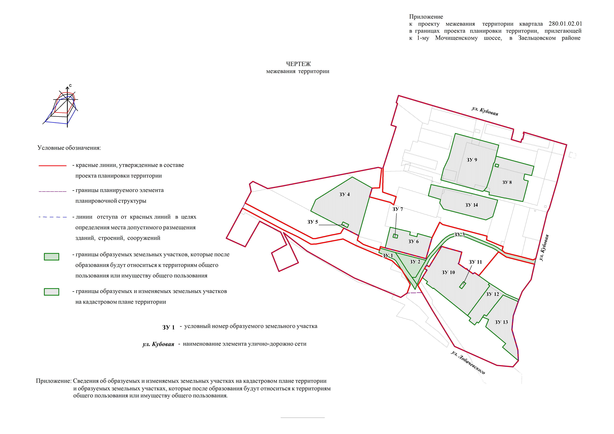
Приложение
к чертежу межевания территории квартала 280.01.02.01 в границах проекта планировки территории, прилегающей к 1-му Мочищенскому шоссе, в Заельцовском районе

СВЕДЕНИЯ
об образуемых и изменяемых земельных участках на кадастровом плане территории и образуемых земельных участках,
которые после образования будут относиться к территориям общего пользования или имуществу общего пользования

Условный номер  земельного участка на чертеже | Учетный номер  кадастрового квартала | Вид разрешенного использования  образуемого земельного участка  в соответствии с проектом  планировки территории | Площадь  образуемого и изменяемого земельного участка и его частей, га | Адрес земельного участка

1 | 2 | 3 | 4 | 5
ЗУ 1 | 54:35:031055 | Земельные участки (территории) общего пользования | 0,1625 | Российская Федерация, Новосибирская область, город Новосибирск, ул. Кубовая, 112б
ЗУ 2 | 54:35:031055 | Земельные участки (территории) общего пользования | 0,2238 | Российская Федерация, Новосибирская область, город Новосибирск, ул. Кубовая, 112в
ЗУ 3 | 54:35:031090 | Земельные участки (территории) общего пользования | 0,3015 | Российская Федерация, Новосибирская область, город Новосибирск, ул. Кубовая, 104а
ЗУ 4 | 54:35:031055 | Среднеэтажная жилая застройка; многоэтажная жилая застройка (высотная застройка); коммунальное обслуживание; социальное обслуживание; бытовое обслуживание; магазины; общественное питание | 1,2817 | Российская Федерация, Новосибирская область, город Новосибирск, ул. Кубовая, 115
ЗУ 5 | 54:35:031055 | Коммунальное обслуживание | 0,0127 | Российская Федерация, Новосибирская область, город Новосибирск, ул. Кубовая, (115)
ЗУ 6 | 54:35:031055 | Среднеэтажная жилая застройка; многоэтажная жилая застройка (высотная застройка); коммунальное обслуживание; социальное обслуживание; бытовое обслуживание; магазины; общественное питание | 0,5706 | Российская Федерация, Новосибирская область, город Новосибирск, ул. Кубовая, 112
ЗУ 7 | 54:35:031055 | Коммунальное обслуживание | 0,0094 | Российская Федерация, Новосибирская область, город Новосибирск, ул. Кубовая, (112а)
ЗУ 8 | 54:35:031060 | Образование и просвещение | 0,9130 | Российская Федерация, Новосибирская область, город Новосибирск, ул. Кубовая, 100
ЗУ 9 | 54:35:031060 | Образование и просвещение | 1,4212 | Российская Федерация, Новосибирская область, город Новосибирск, ул. Кубовая, 102а
ЗУ 10 | 54:35:031090 | Среднеэтажная жилая застройка; многоэтажная жилая застройка (высотная застройка); коммунальное обслуживание; социальное обслуживание; бытовое обслуживание; магазины; общественное питание | 1,4941 | Российская Федерация, Новосибирская область, город Новосибирск, ул. Кубовая, 113
ЗУ 11 | 54:35:031090 | Коммунальное обслуживание | 0,0125 | Российская Федерация, Новосибирская область, город Новосибирск, ул. Кубовая, (113)
ЗУ 12 | 54:35:031090 | Коммунальное обслуживание | 0,4212 | Российская Федерация, Новосибирская область, город Новосибирск,ул. Кубовая, 113/5
ЗУ 13 | 54:35:031090 | Среднеэтажная жилая застройка; многоэтажная жилая застройка (высотная застройка); коммунальное обслуживание; социальное обслуживание; бытовое обслуживание; магазины; общественное питание | 0,7330 | Российская Федерация, Новосибирская область, город Новосибирск, ул. Кубовая, 113/6
ЗУ 14 | 54:35:031060 | Образование и просвещение | 0,8525 | Российская Федерация, Новосибирская область, город Новосибирск, ул. Кубовая, 100/1

____________
Приложение 3
к постановлению мэрии
города Новосибирска
от __________ № _______

ПРОЕКТ
межевания территории квартала 280.01.02.02 в границах проекта планировки территории, прилегающей к 1-му Мочищенскому шоссе,
в Заельцовском районе

Чертеж межевания территории (приложение).
____________

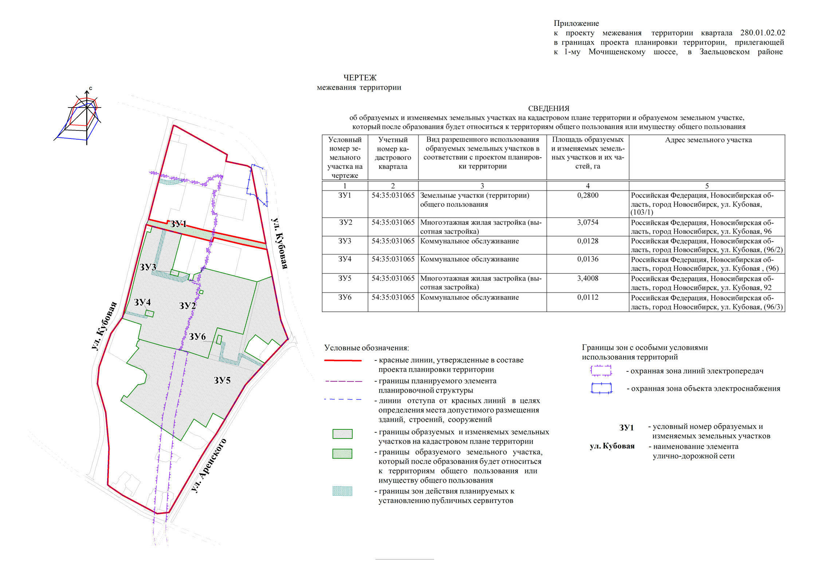

Приложение 4
к постановлению мэрии
города Новосибирска
от __________ № ______

ПРОЕКТ
межевания территории квартала 280.01.02.06 в границах проекта планировки территории, прилегающей к 1-му Мочищенскому шоссе,
в Заельцовском районе

Чертеж межевания территории (приложение).
____________

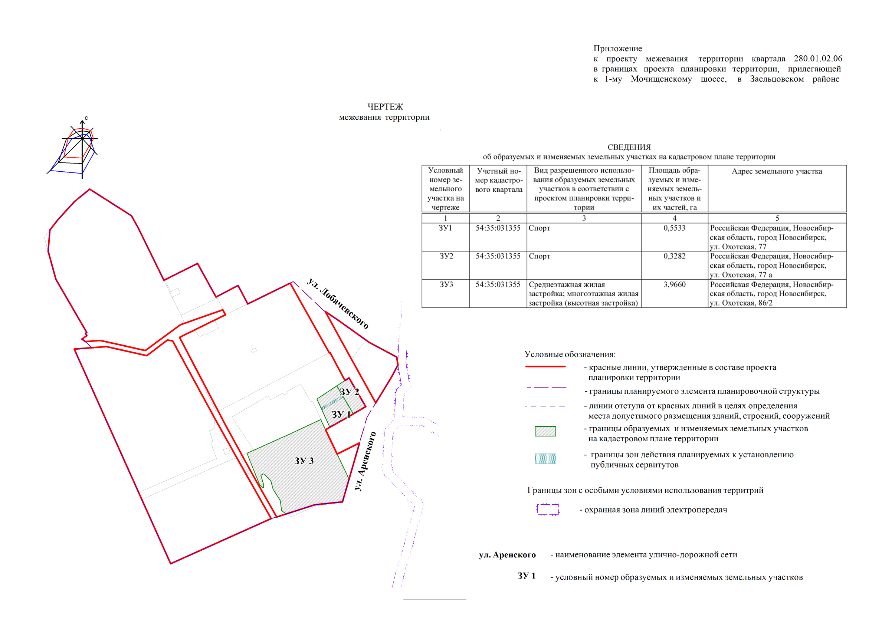

Приложение 5
к постановлению мэрии
города Новосибирска
от __________ № _______

ПРОЕКТ
межевания территории квартала 280.01.02.07 в границах проекта планировки территории, прилегающей к 1-му Мочищенскому шоссе,
в Заельцовском районе

Чертеж межевания территории (приложение).
____________

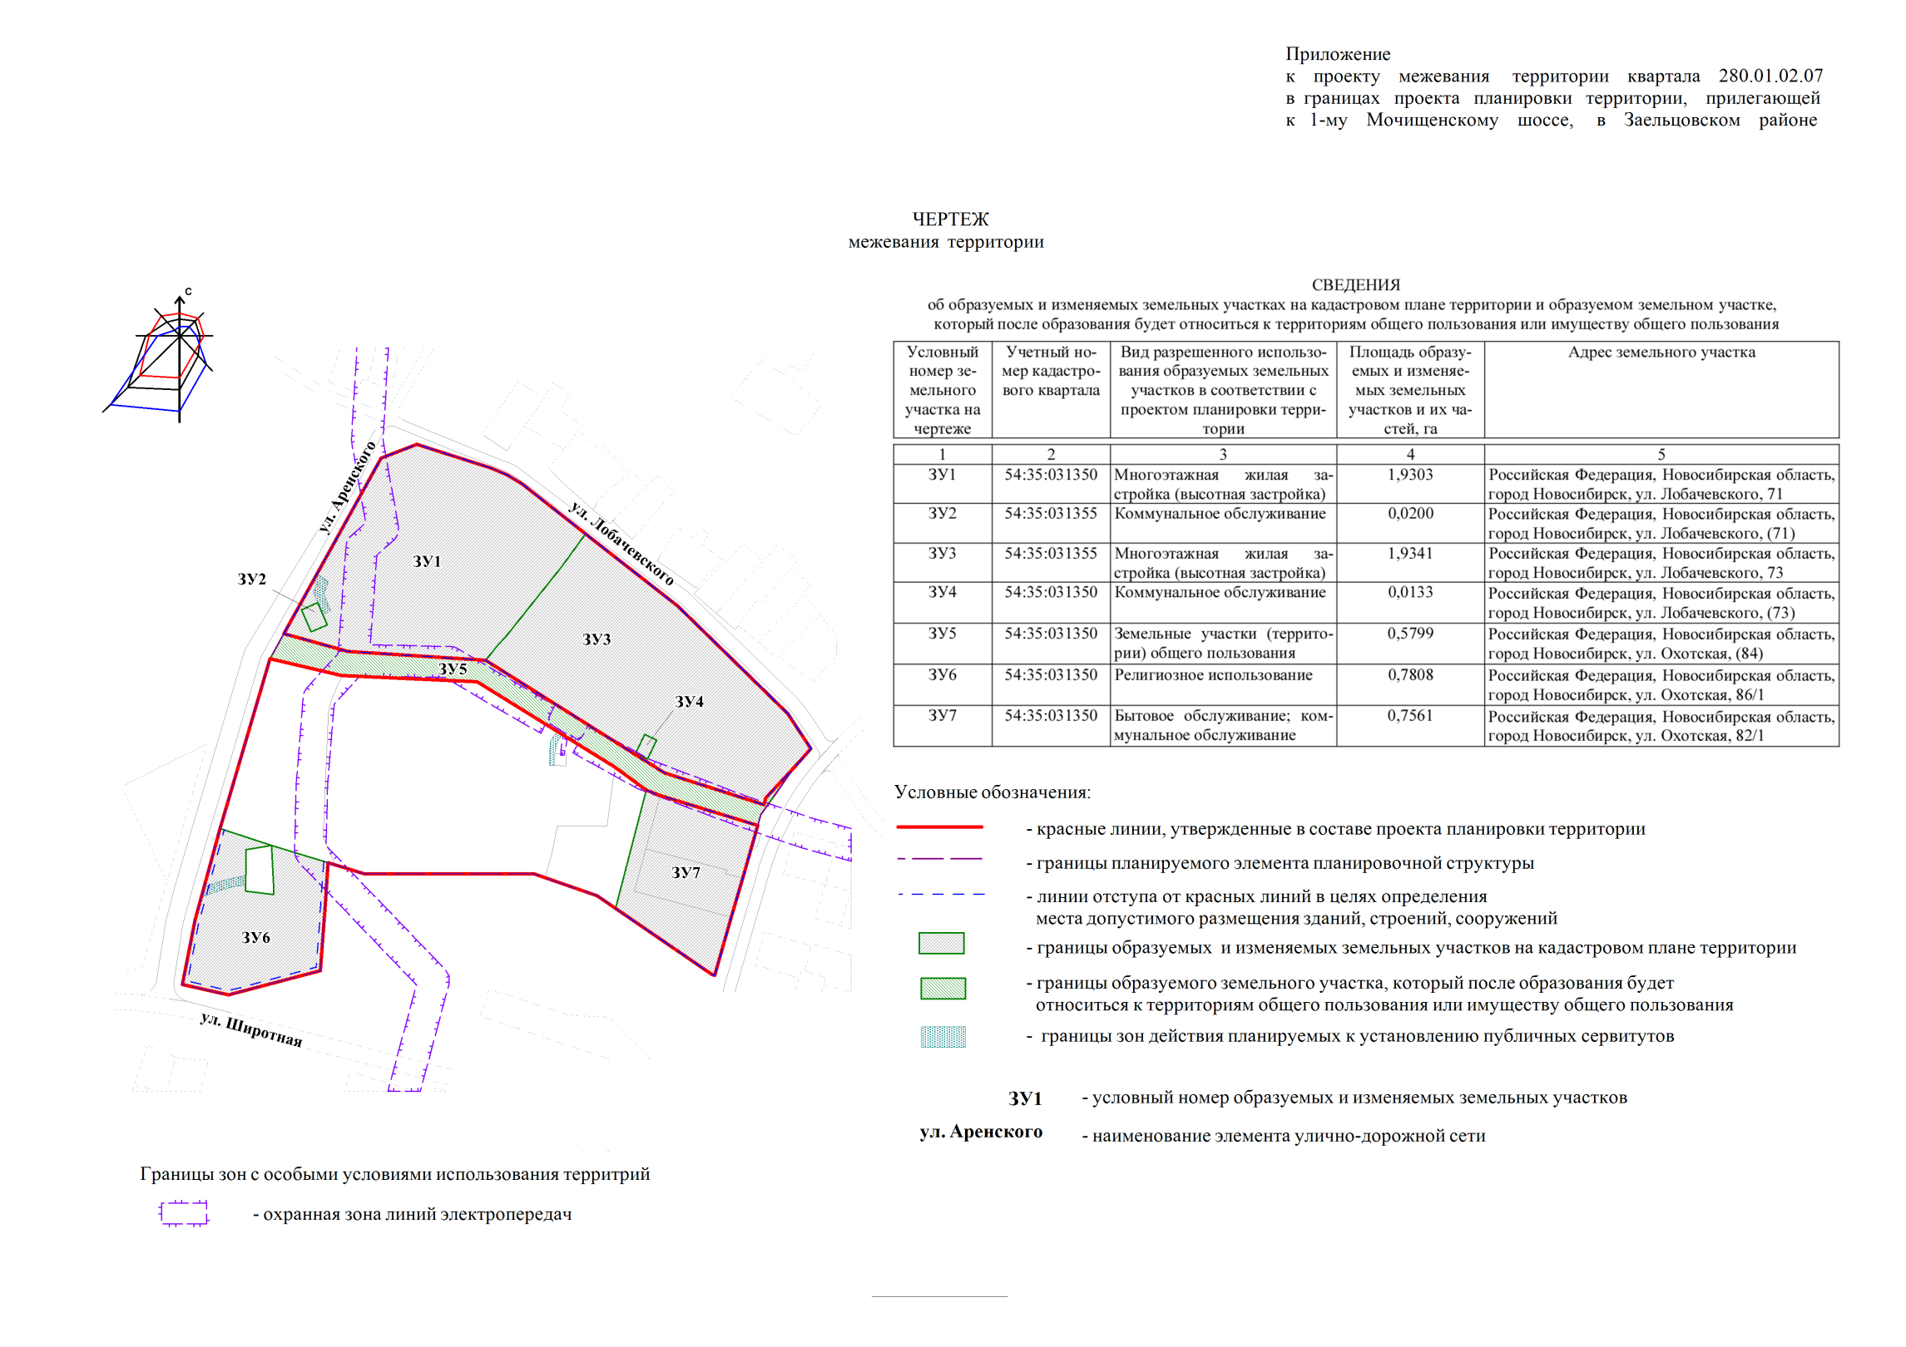
Приложение 6
к постановлению мэрии
города Новосибирска
от __________ № _______

ПРОЕКТ
межевания территории квартала 280.01.02.09 в границах проекта планировки территории, прилегающей к 1-му Мочищенскому шоссе,
в Заельцовском районе

Чертеж межевания территории (приложение).
____________

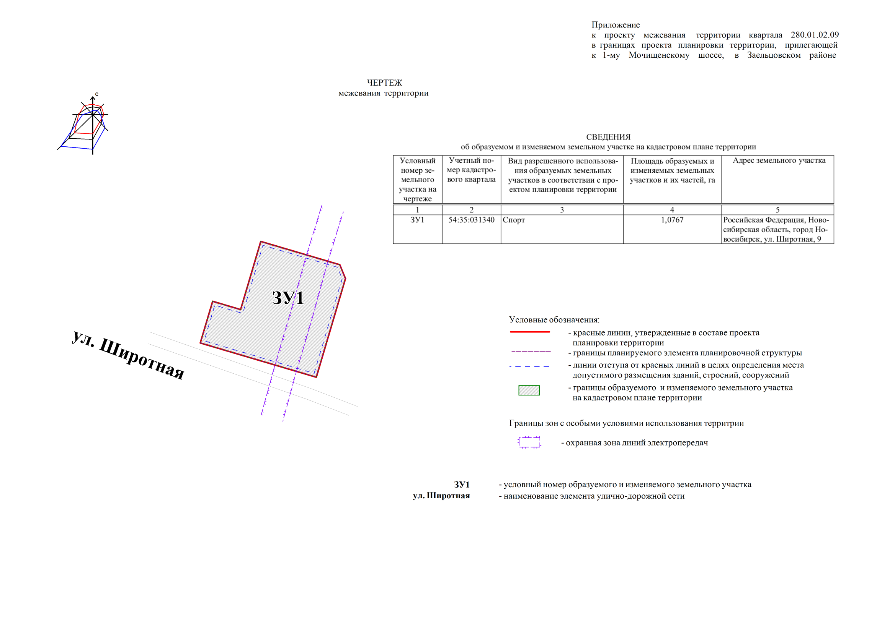

Приложение 7
к постановлению мэрии
города Новосибирска
от __________ № _______

ПРОЕКТ
межевания территории квартала 280.01.02.10 в границах проекта планировки территории, прилегающей к 1-му Мочищенскому шоссе,
в Заельцовском районе

Чертеж межевания территории (приложение).
____________

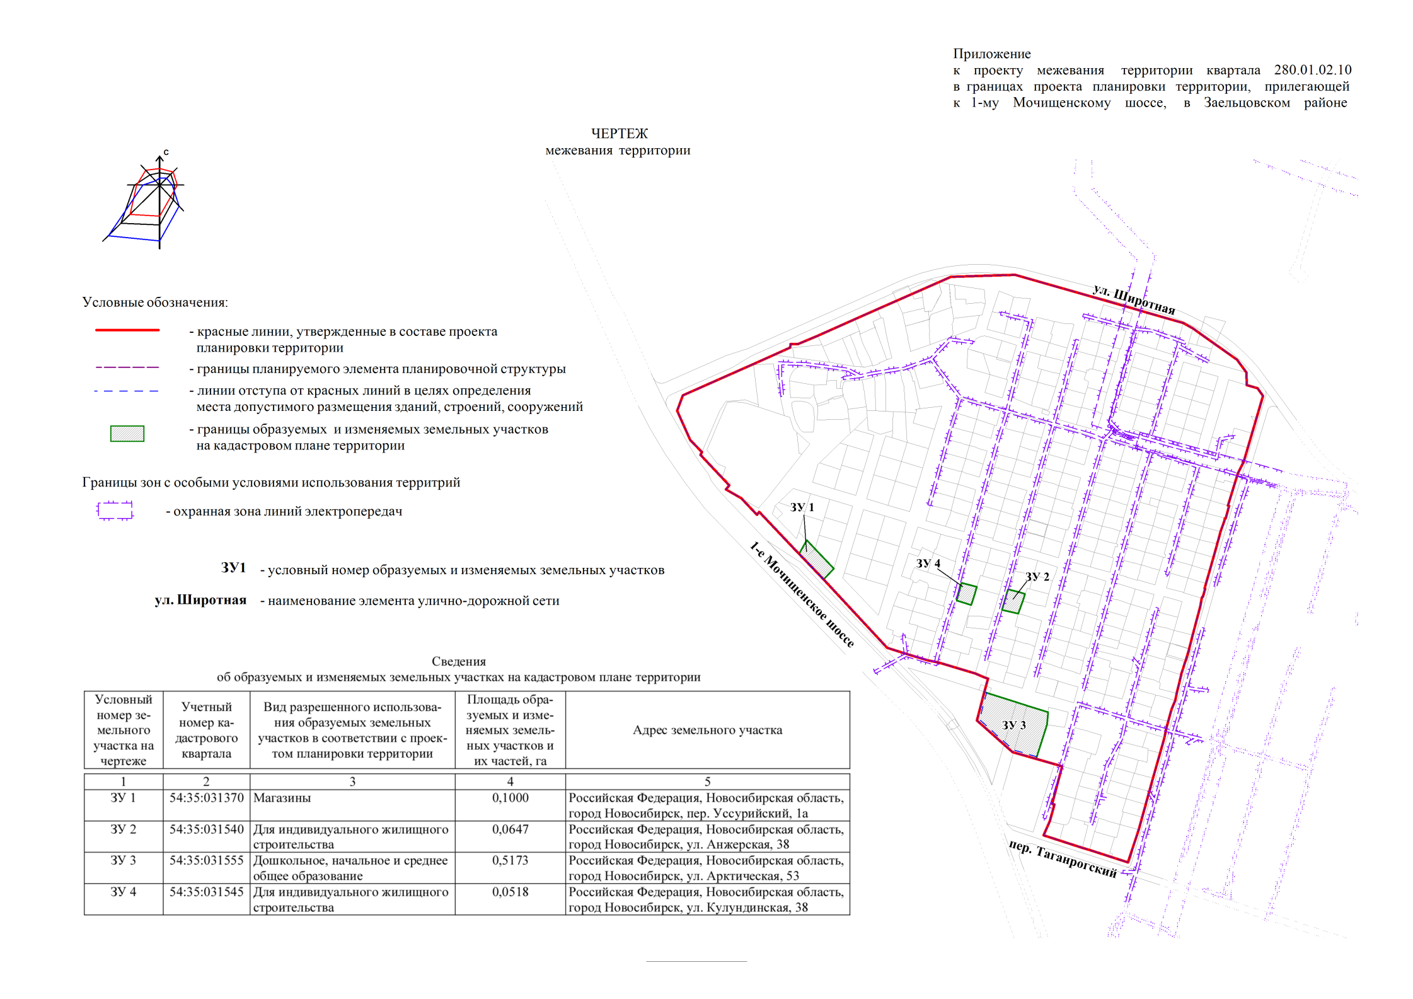
Приложение 8
к постановлению мэрии
города Новосибирска
от __________ № ______

ПРОЕКТ
межевания территории квартала 280.04.00.02 в границах проекта планировки территории, прилегающей к 1-му Мочищенскому шоссе,
в Заельцовском районе

Чертеж межевания территории (приложение).
____________

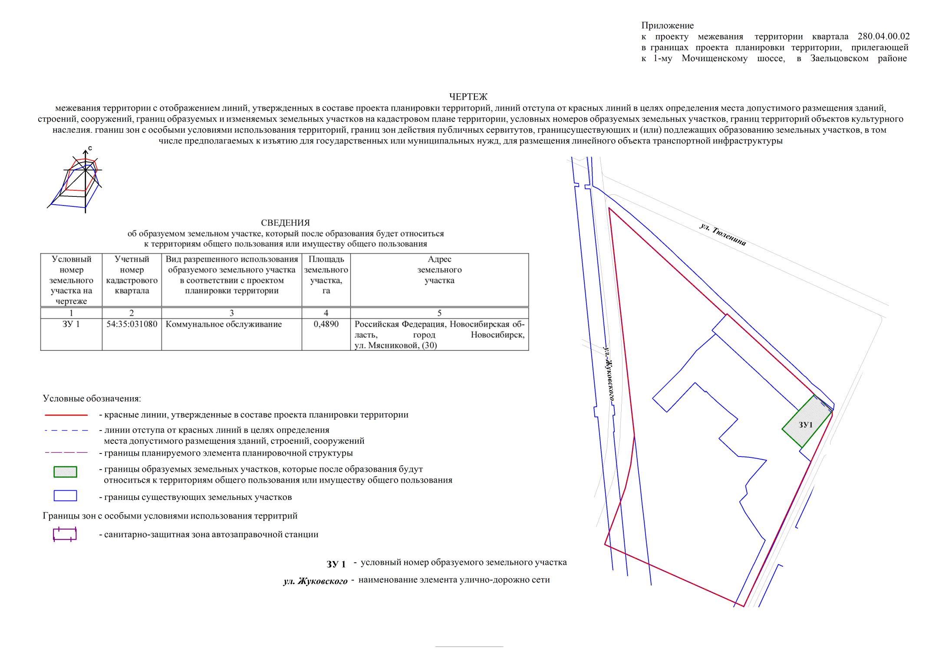

Приложение 9
к постановлению мэрии
города Новосибирска
от __________ № ______

ПРОЕКТ
межевания застроенной территории в границах улиц Аренского, Кубовой
в границах проекта планировки территории, прилегающей
к 1-му Мочищенскому шоссе, в Заельцовском районе

Чертеж межевания территории (приложение).
____________

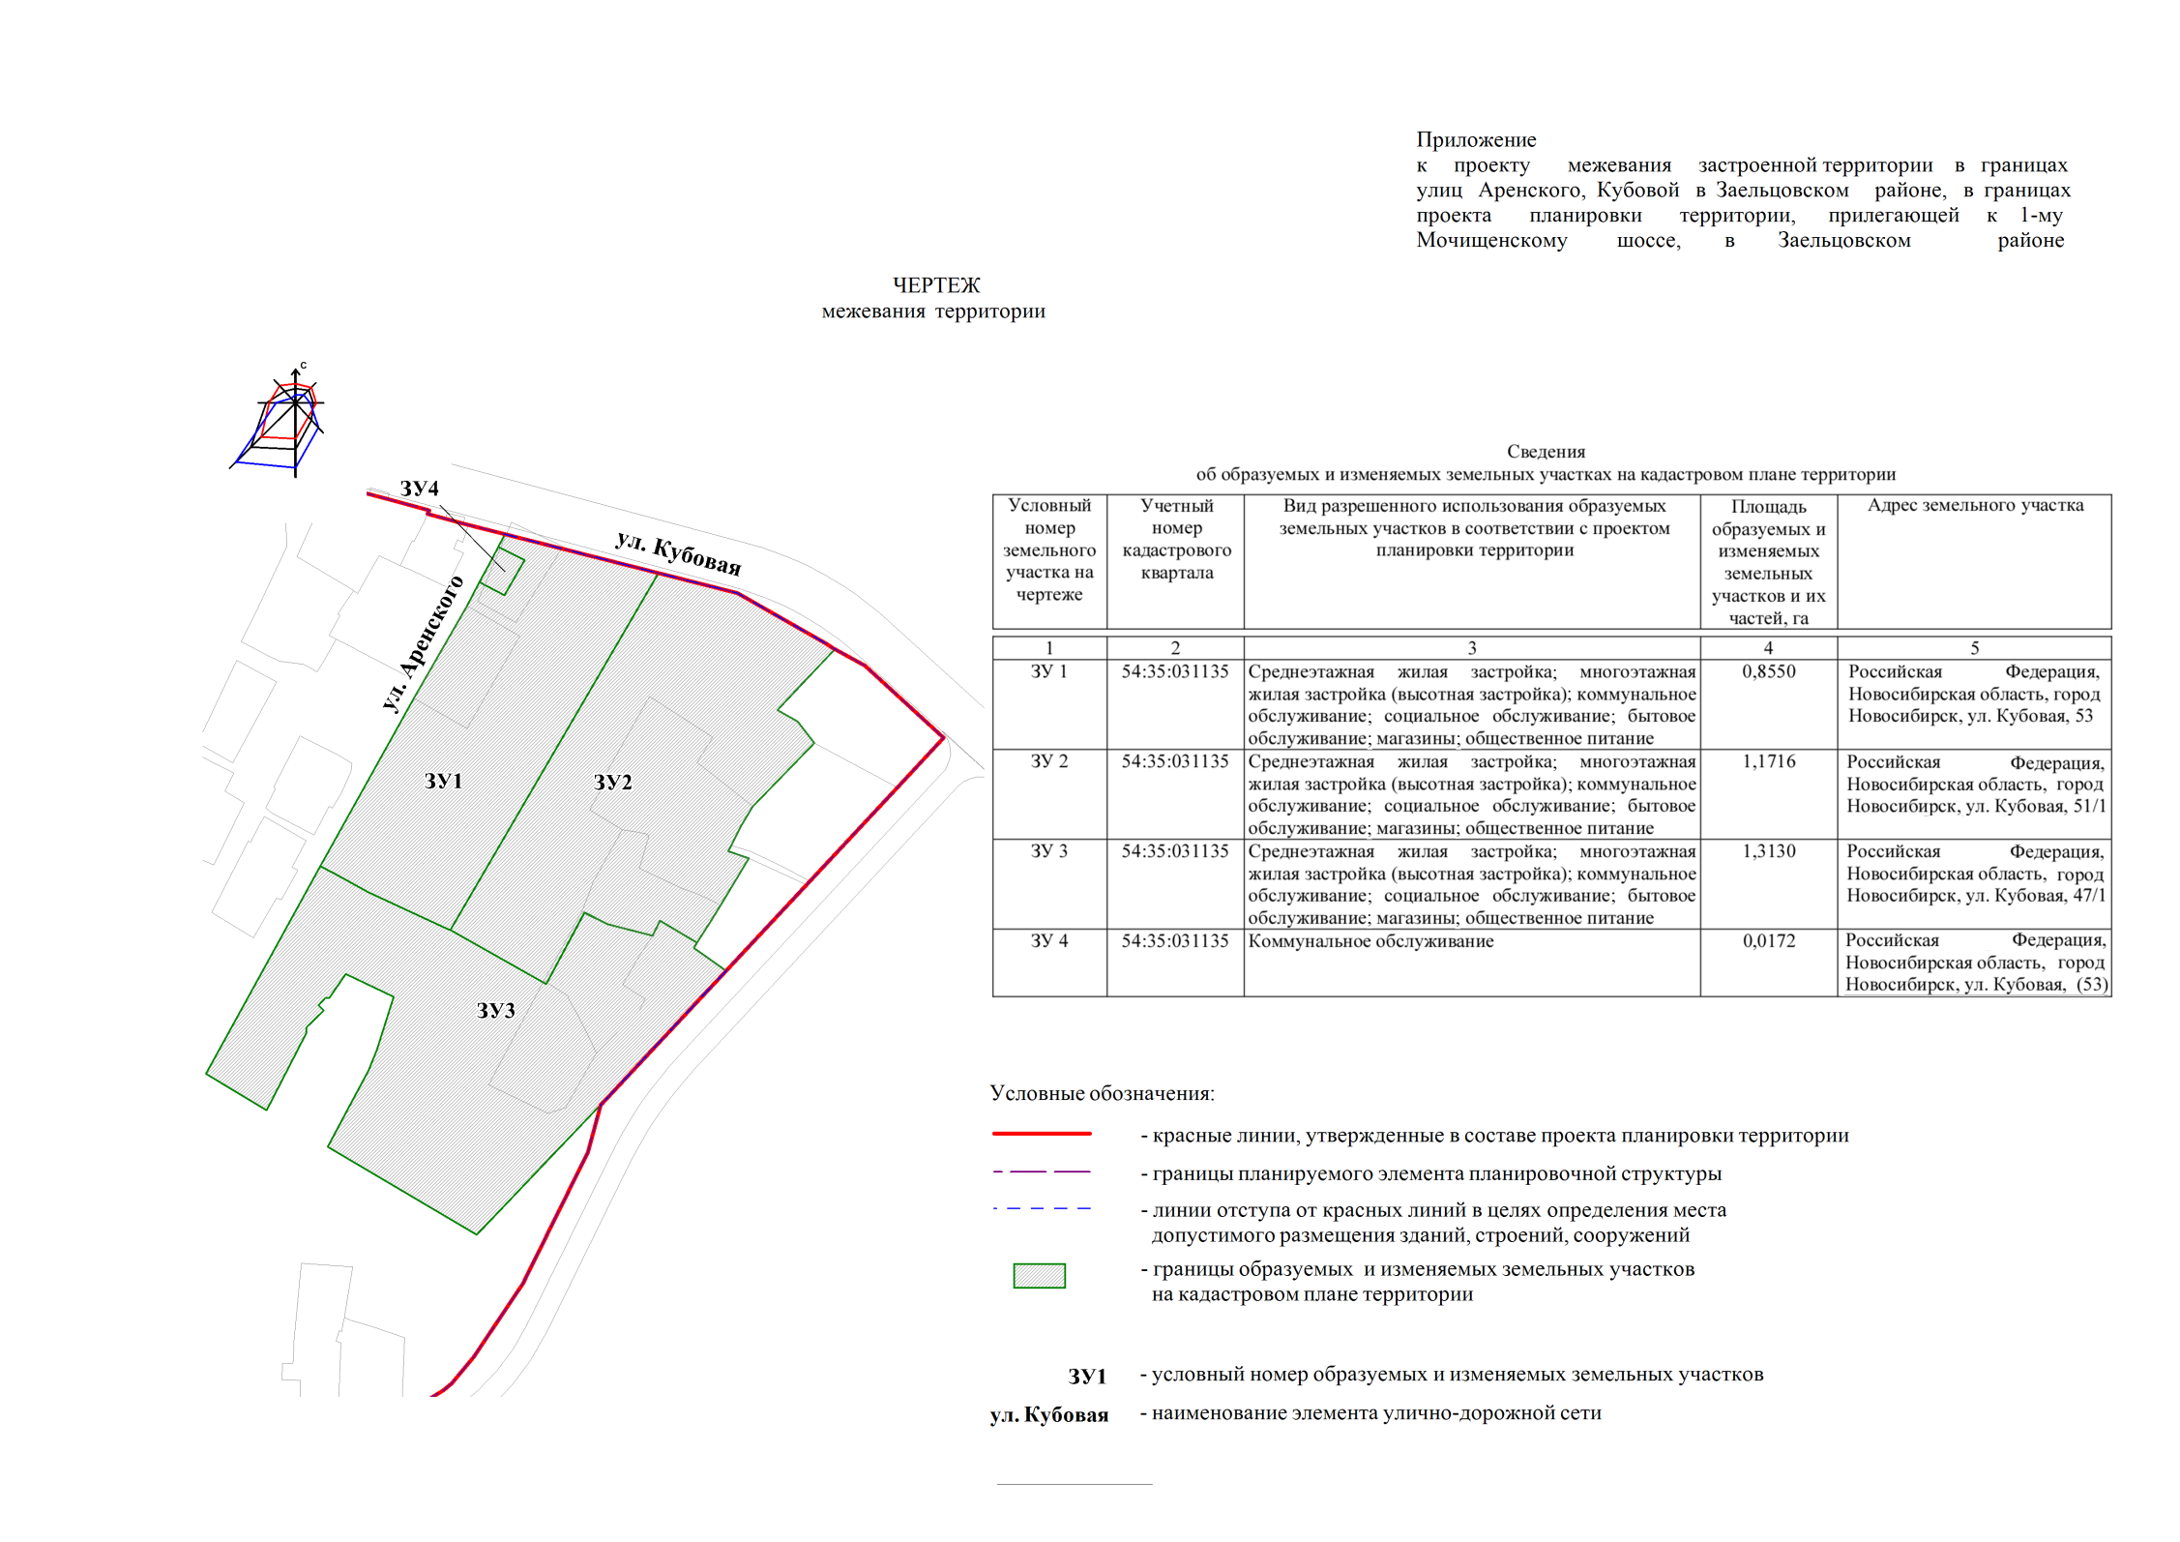

Приложение 10
к постановлению мэрии
города Новосибирска
от __________ № ______

ПРОЕКТ
межевания застроенной территории в границах улицы Кубовой в Заельцовском районе в границах проекта планировки территории, прилегающей
к 1-му Мочищенскому шоссе, в Заельцовском районе

Чертеж межевания территории (приложение).
____________

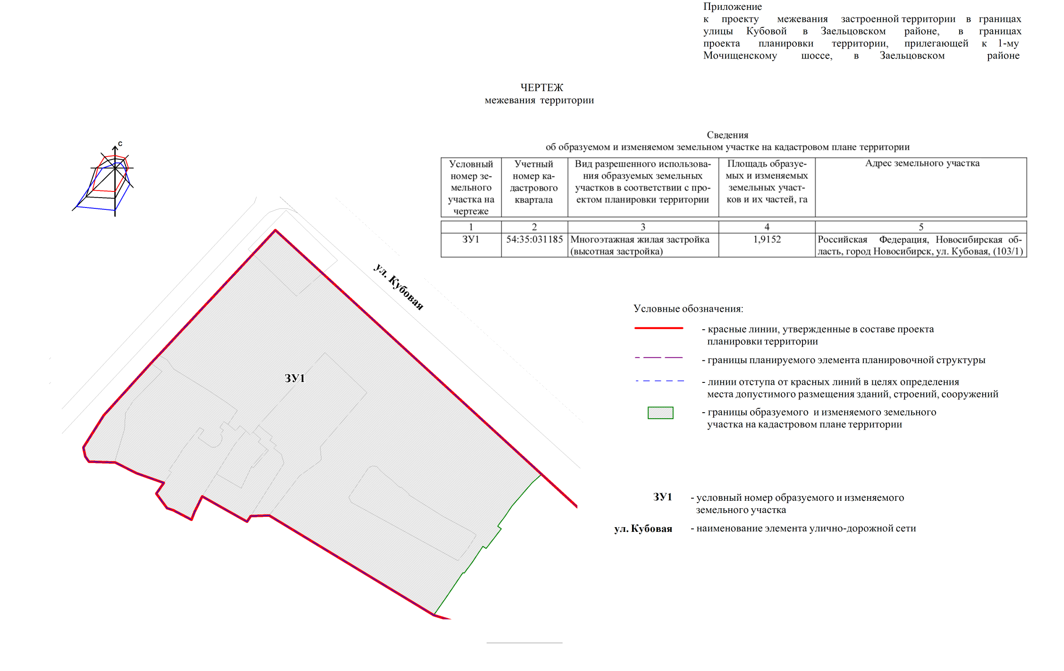
Приложение 11
к постановлению мэрии
города Новосибирска
от __________ № _______

ПРОЕКТ
межевания территории, предназначенный для размещения линейного объекта транспортной инфраструктуры – автомобильной дороги по улице ж. у. 2
в границах проекта планировки территории, прилегающей
к 1-му Мочищенскому шоссе, в Заельцовском районе

Чертеж межевания территории (приложение).
____________

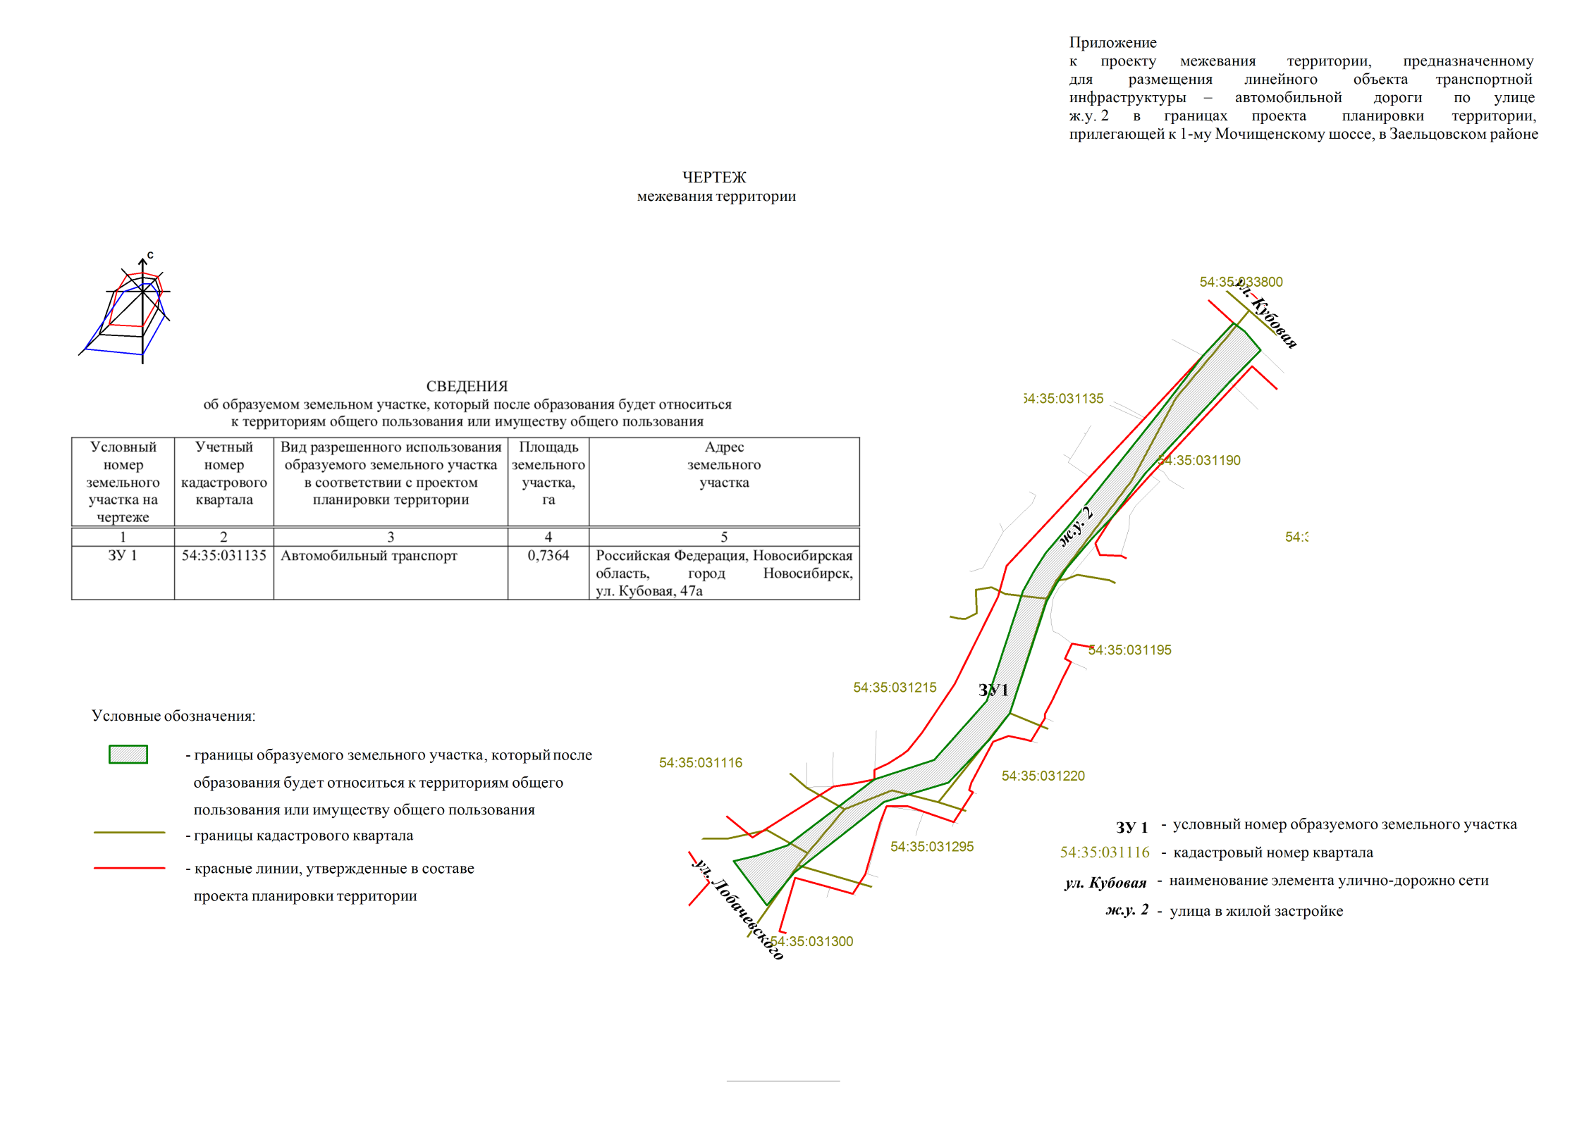

Приложение 12
к постановлению мэрии
города Новосибирска
от __________ № _______

ПРОЕКТ
межевания территории, предназначенный для размещения линейного объекта транспортной инфраструктуры – автомобильной дороги по улице в жилой застройке ж. у. 7 в границах проекта планировки территории,
прилегающей к 1-му Мочищенскому шоссе,
в Заельцовском районе

Чертеж межевания территории (приложение).
____________

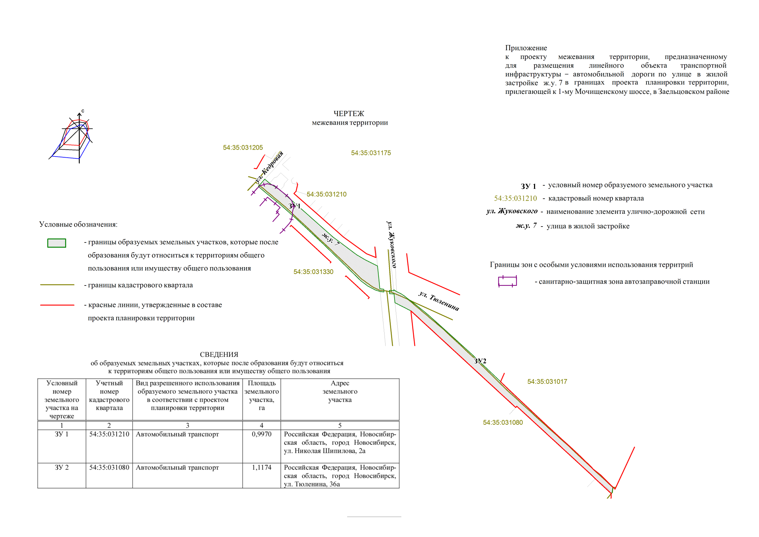

Приложение 13
к постановлению мэрии
города Новосибирска
от _________ № ______

ПРОЕКТ
межевания территории, предназначенный для размещения линейного объекта транспортной инфраструктуры – автомобильной дороги по улице Аренского
в границах проекта планировки территории, прилегающей
к 1-му Мочищенскому шоссе, в Заельцовском районе

Чертеж межевания территории (приложение).
____________

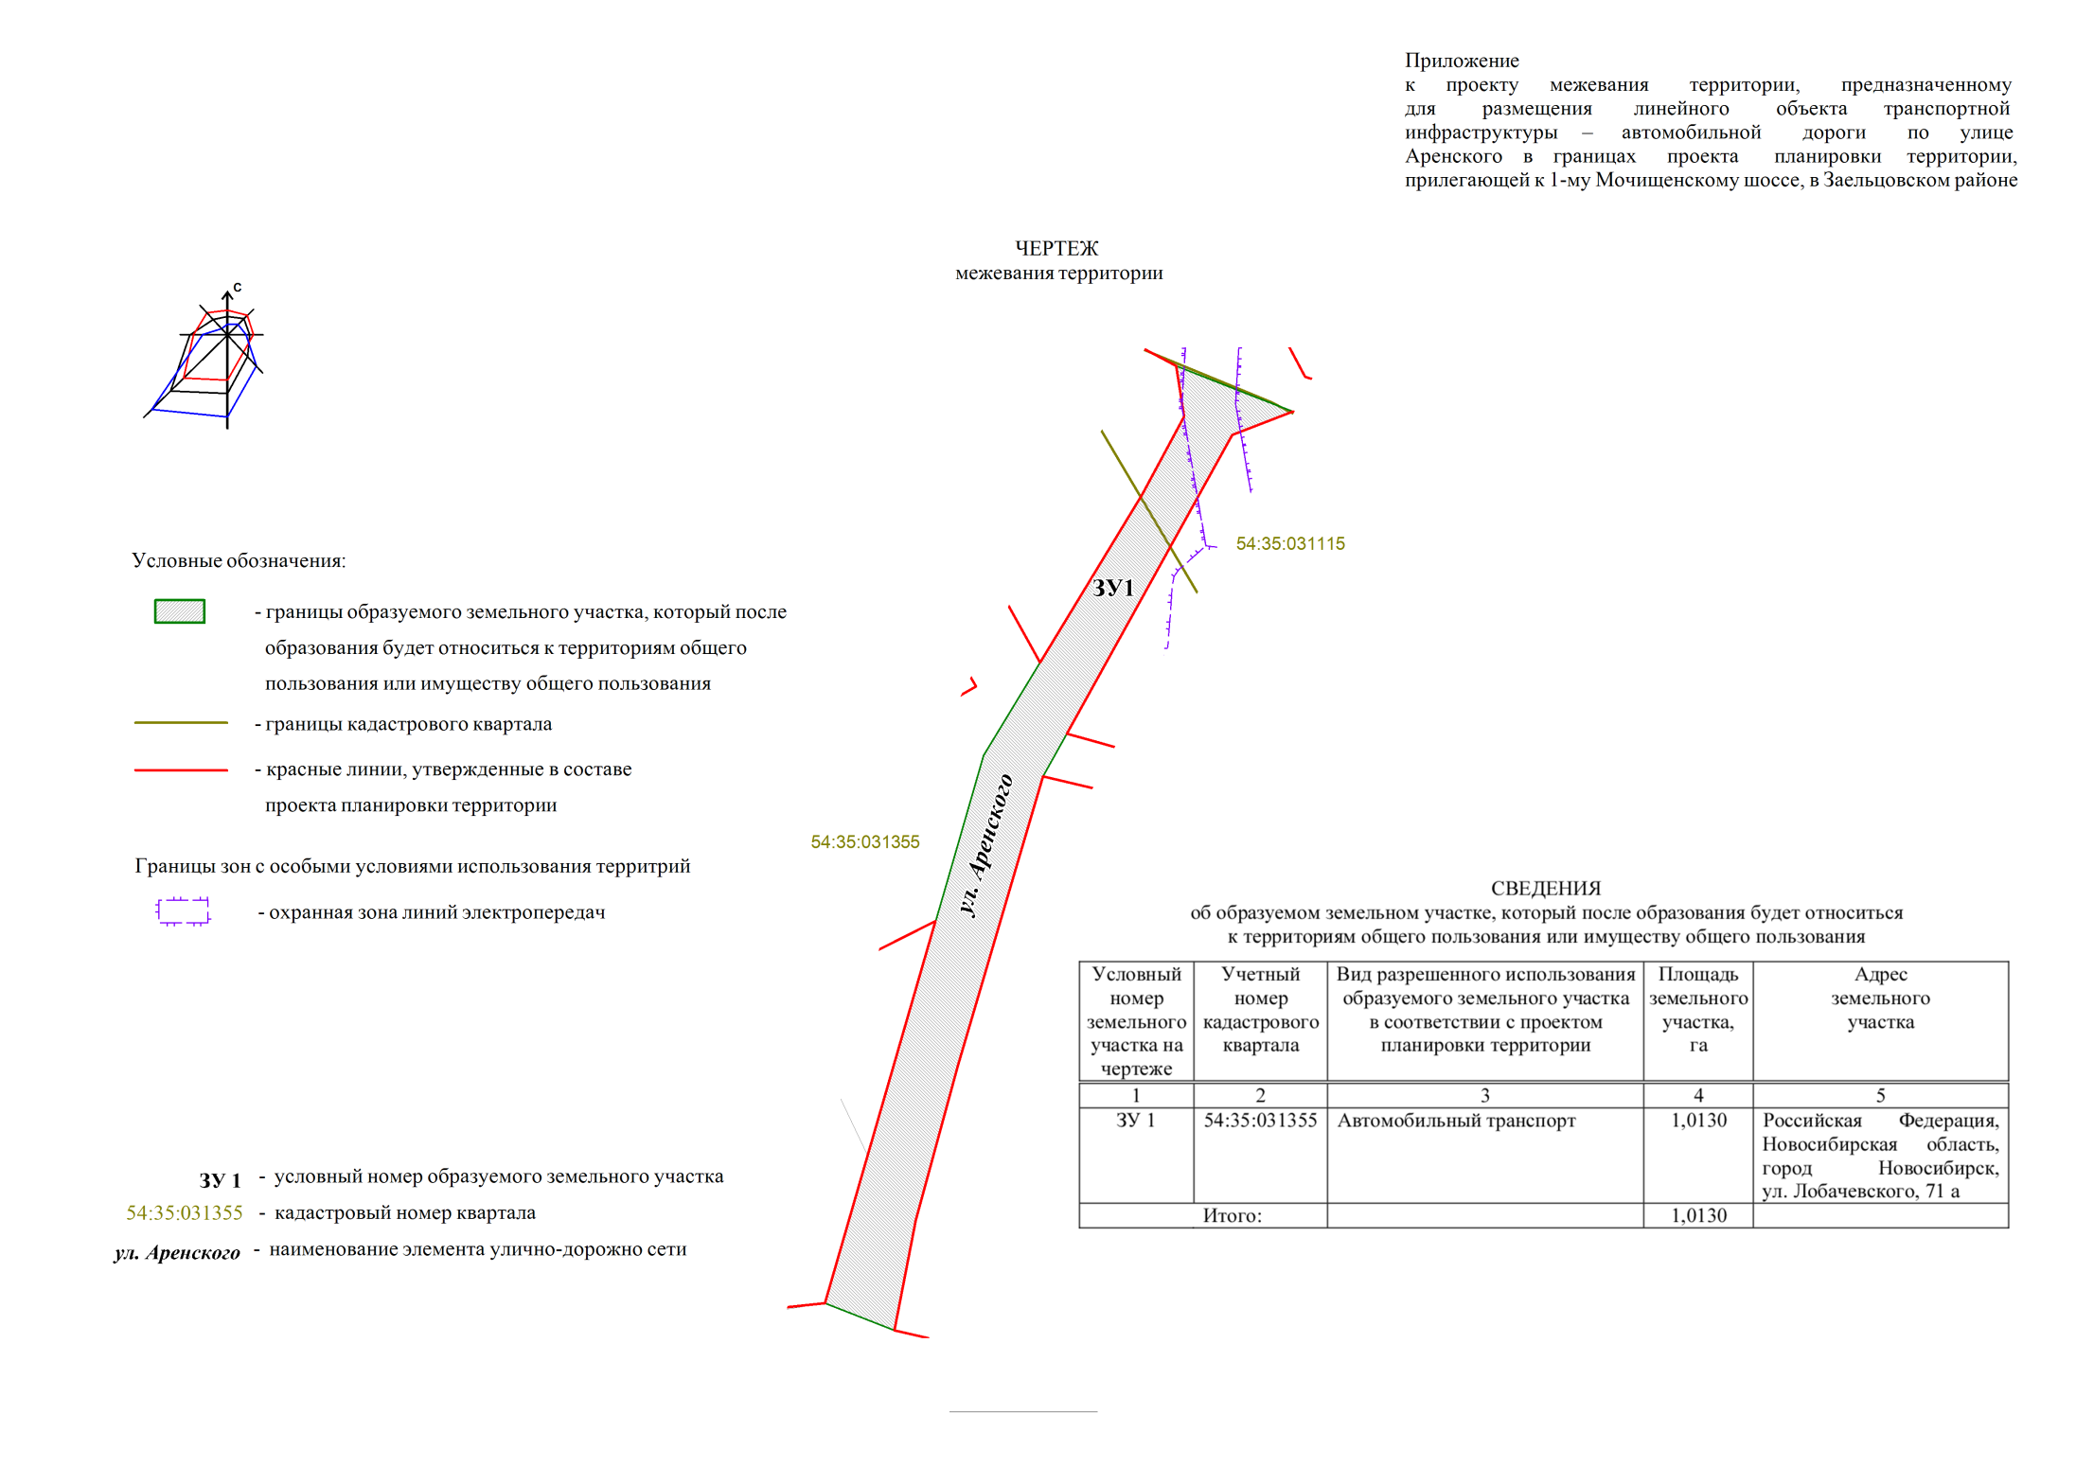

Приложение 14
к постановлению мэрии
города Новосибирска
от __________ № _______

ПРОЕКТ
межевания территории, предназначенный для размещения линейного объекта транспортной инфраструктуры – автомобильной дороги по улице Кубовой
в границах проекта планировки территории, прилегающей
к 1-му Мочищенскому шоссе, в Заельцовском районе

Чертеж межевания территории (приложение).
____________

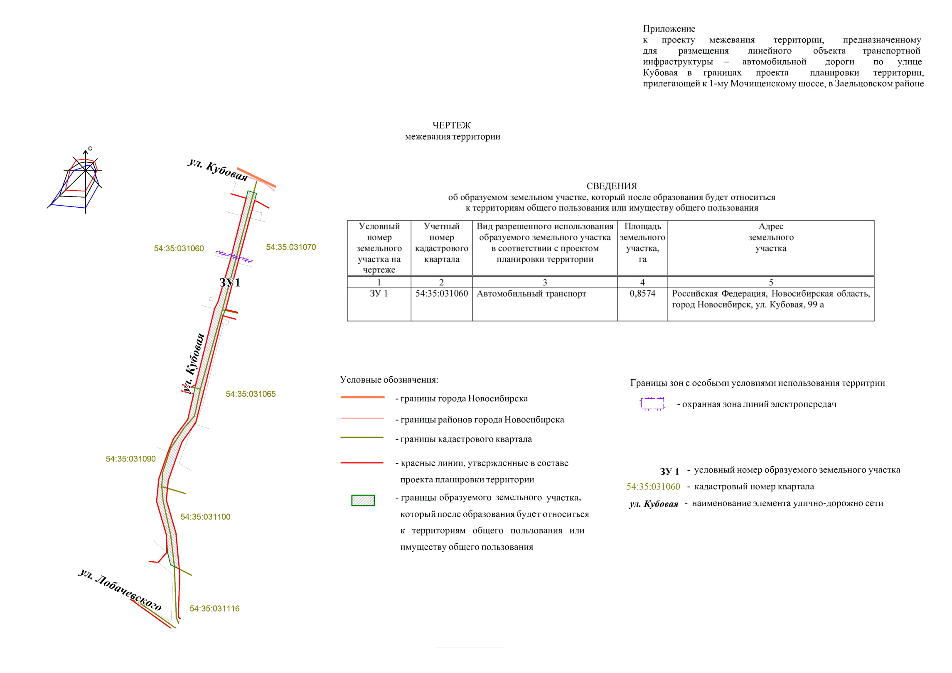

Приложение 15
к постановлению мэрии
города Новосибирска
от __________ № _______

ПРОЕКТ
межевания территории, предназначенный для размещения линейного
объекта транспортной инфраструктуры – автомобильной дороги
по улице Лобачевского в границах проекта планировки
территории, прилегающей к 1-му Мочищенскому
шоссе, в Заельцовском районе

Чертеж межевания территории (приложение).
____________

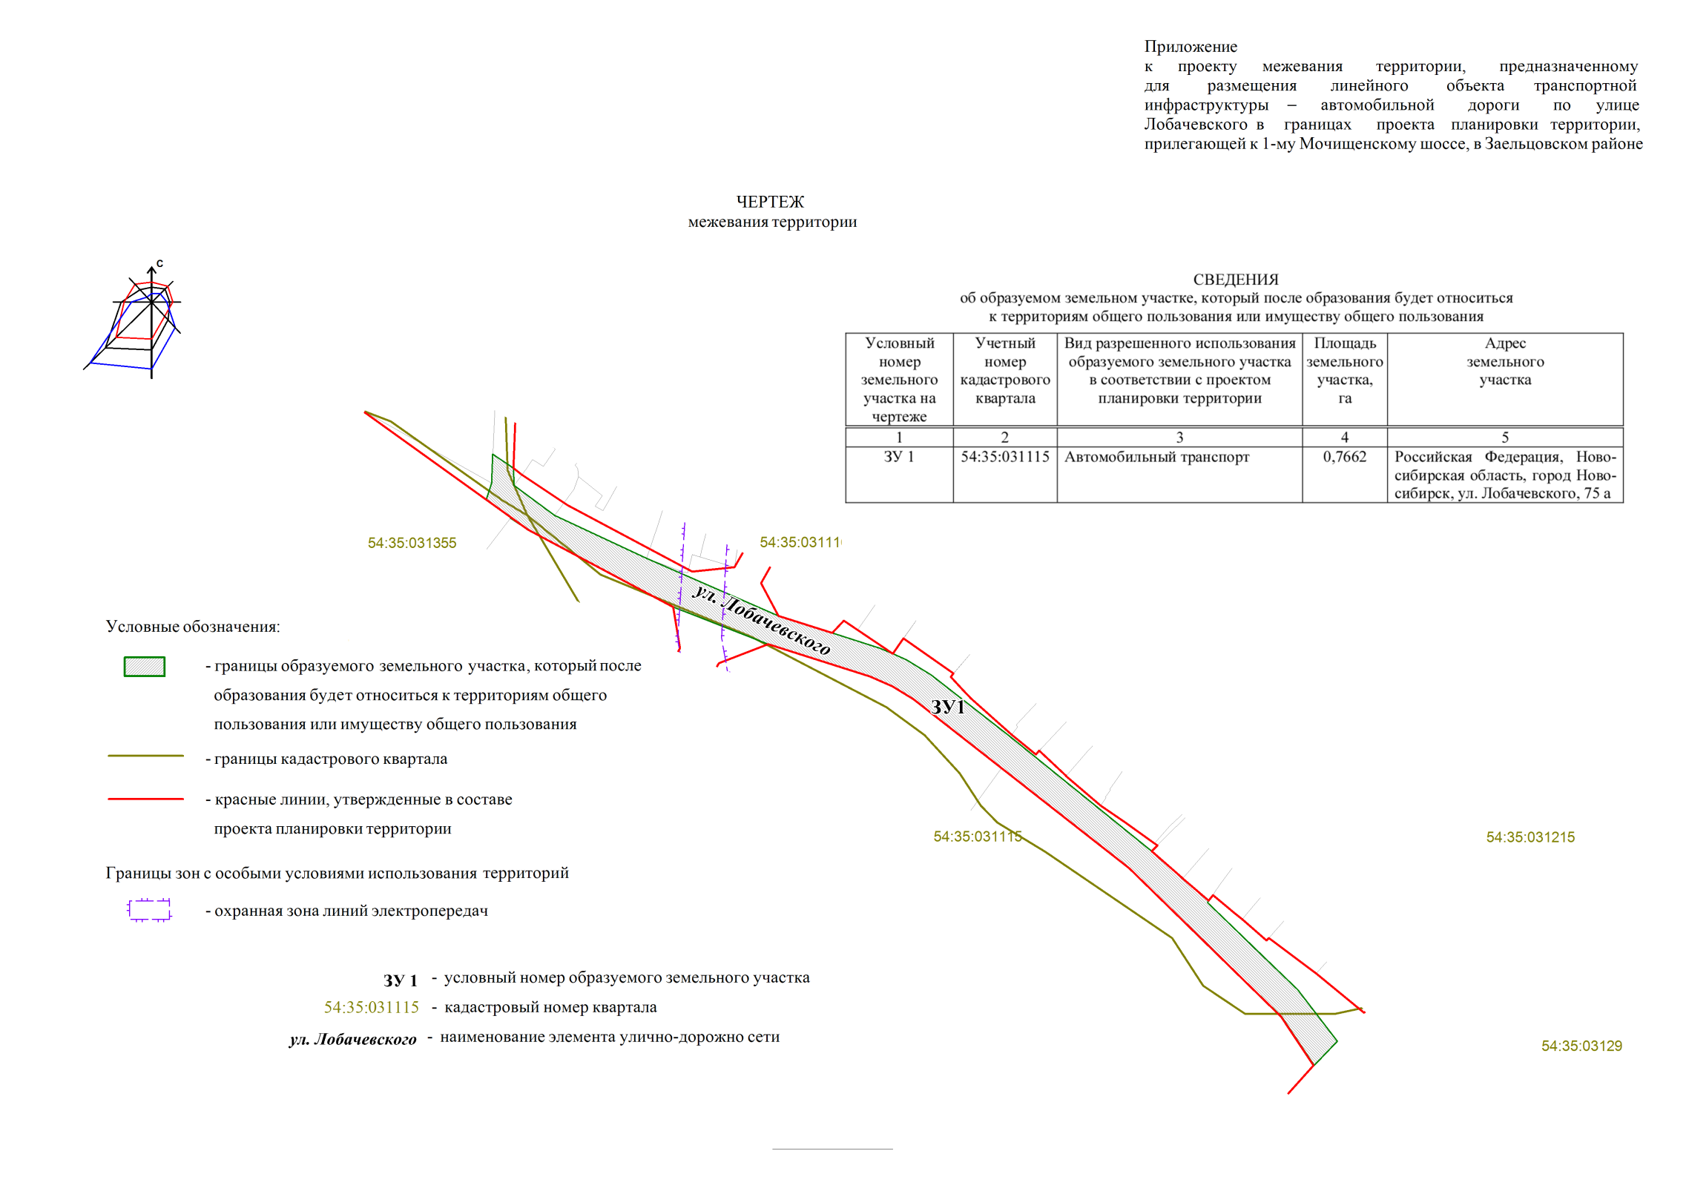

Приложение 16
к постановлению мэрии
города Новосибирска
от __________ № _______

ПРОЕКТ
межевания территории, предназначенный для размещения линейного объекта транспортной инфраструктуры – автомобильной дороги по улице Широтной
в границах проекта планировки территории, прилегающей
к 1-му Мочищенскому шоссе, в Заельцовском районе

Чертеж межевания территории (приложение).
____________

